

**Сайрам ауданының жайылымдарды басқару және оларды пайдалану жөніндегі 2017-2018 жылдарға арналған жоспарын бекіту туралы**

Мерзімі біткен

Оңтүстiк Қазақстан облысы Сайрам аудандық мәслихатының 2017 жылғы 21 желтоқсандағы № 22-152/VI шешiмi. Оңтүстiк Қазақстан облысының Әдiлет департаментiнде 2018 жылғы 11 қаңтарда № 4397 болып тiркелдi. Мерзімі өткендіктен қолданыс тоқтатылды

      "Қазақстан Республикасындағы жергілікті мемлекеттік басқару және өзін-өзі басқару туралы" 2001 жылғы 23 қаңтардағы Қазақстан Республикасының Заңының 6 бабының 1 тармағының 15) тармақшасына және "Жайылымдар туралы" 2017 жылғы 20 ақпандағы Қазақстан Республикасының Заңының 8 бабының 1) тармақшасына сәйкес аудандық мәслихат **ШЕШІМ ҚАБЫЛДАДЫ**:

      1. Қоса беріліп отырған Сайрам ауданының жайылымдарды басқару және оларды пайдалану жөніндегі 2017-2018 жылдарға арналған жоспары бекітілсін.

      2. "Сайрам аудандық мәслихат аппараты" мемлекеттік мекемесі Қазақстан Республикасының заңнамалық актілерінде белгіленген тәртіпте:

      1) осы шешімнің аумақтық әділет органында мемлекеттік тіркелуін;

      2) осы мәслихат шешімі мемлекеттік тіркелген күнінен бастап күнтізбелік он күн ішінде оның көшірмесін қағаз және электронды түрде қазақ және орыс тілдерінде "Республикалық құқықтық ақпарат орталығы" шаруашылық жүргізу құқығындағы республикалық мемлекеттік кәсіпорнына Қазақстан Республикасы нормативтік құқықтық актілерінің эталондық бақылау банкіне ресми жариялау және енгізу үшін жолданылуын;

      3) осы шешім мемлекеттік тіркелген күнінен бастап күнтізбелік он күн ішінде оның көшірмесін Сайрам ауданының аумағында таратылатын мерзімді баспа басылымдарында ресми жариялауға жолданылуын;

      4) ресми жарияланғаннан кейін осы шешімді Сайрам аудандық мәслихаттың интернет-ресурсына орналастыруын қамтамасыз етсін.

      3. Осы шешім алғашқы ресми жарияланған күнінен кейін күнтізбелік он күн өткен соң қолданысқа енгізіледі.

|  |  |
| --- | --- |
| *Сессия төрағасы* | *С.Омаров* |
| *Сайрам аудандық мәслихатының* |
| *хатшысы* | *Ж.Сулейменов* |

|  |  |
| --- | --- |
|  | Сайрам аудандық мәслихатының 2017 жылғы 21 желтоқсандағы № 22-152/VI шешімімен бекітілген |

**Сайрам ауданының жайылымдарды басқару және оларды пайдалану жөніндегі 2017-2018 жылдарға арналған жоспары**

      Осы Сайрам ауданы бойынша 2017-2018 жылдарға арналған жайылымдарды басқару және оларды пайдалану жөніндегі жоспар (бұдан әрі - Жоспар) Қазақстан Республикасының 2017 жылғы 20 ақпандағы "Жайылымдар туралы", 2001 жылғы 23 қаңтардағы "Қазақстан Республикасындағы жергілікті мемлекеттік басқару және өзін-өзі басқару туралы" Заңдарына, Қазақстан Республикасы Премьер-Министрінің орынбасары-Қазақстан Республикасы Ауыл шаруашылығы министрінің 2017 жылғы 24 сәуірдегі № 173 "Жайылымдарды ұтымды пайдалану қағидаларын бекіту туралы" бұйрығына (Қазақстан Республикасының Әділет министрлігінде 28 сәуір 2017 жылы № 15090 тіркелген), Қазақстан Республикасы Ауыл шаруашылығы министрінің 2015 жылғы 14 сәуірдегі № 3-3/332 "Жайылымдардың жалпы алаңына түсетін жүктеменің шекті рұқсат етілетін нормасын бекіту туралы" (Қазақстан Республикасының Әділет министрлігінде 15 мамыр 2015 жылы № 11064 тіркелген) бұйрығына сәйкес әзірленді.

      Жоспар жайылымдарды ұтымды пайдалану, жемшөпке қажеттілікті тұрақты қамтамасыз ету және жайылымдардың тозу процестерін болғызбау мақсатында қабылданады.

      Жоспар мазмұны:

      1) құқық белгілейтін құжаттар негізінде жер санаттары, жер учаскелерінің меншік иелері және жер пайдаланушылар бөлінісінде әкімшілік-аумақтық бірлік аумағында жайылымдардың орналасу схемасы (картасы);

      2) жайылым айналымдарының қолайлы схемалары;

      3) жайылымдардың, оның ішінде маусымдық жайылымдардың сыртқы және ішкі шекаралары мен алаңдары, жайылымдық инфрақұрылым объектілері белгіленген картасы;

      4) жайылым пайдаланушылардың су тұтыну нормасына сәйкес жасалған су көздеріне (көлдерге, өзендерге, тоғандарға, апандарға, суару немесе суландыру каналдарына, құбырлы немесе шахталы құдықтарға) қол жеткізу схемасы;

      5) жайылымы жоқ жеке және (немесе) заңды тұлғалардың ауыл шаруашылығы жануарларының мал басын орналастыру үшін, жайылымдарды қайта бөлу және оны берілетін жайылымдарға ауыстыру схемасы;

      6) ауылдық округ маңында орналасқан жайылымдармен қамтамасыз етілмеген жеке және (немесе) заңды тұлғалардың ауыл шаруашылығы жануарларының мал басын шалғайдағы жайылымдарға орналастыру схемасы;

      7) ауыл шаруашылығы жануарларын жаюдың және айдаудың маусымдық маршруттарын белгілейтін жайылымдарды пайдалану жөніндегі күнтізбелік графигі;

      8) тиісті әкімшілік-аумақтық бірлікте жайылымдарды ұтымды пайдалану үшін қажетті өзге де талаптарды қамтуға тиіс.

      Жоспар жайылымдарды геоботаникалық зерттеп-қараудың жай-күйі туралы мәліметтер, ветеринариялық-санитариялық мекемелер туралы деректер, иелерін-жайылым пайдаланушыларды, жеке және (немесе) заңды тұлғаларды көрсете отырып, ауыл шаруашылығы жануарлары мал басының саны туралы деректер, ауыл шаруашылығы жануарларының түрлері мен жыныстық жас топтары бойынша қалыптастырылған үйірлердің, отарлардың, табындардың саны туралы деректер, шалғайдағы жайылымдарда жаю үшін ауыл шаруашылығы жануарларының мал басын қалыптастыру туралы мәліметтер, екпе және аридтік жайылымдарда ауыл шаруашылығы жануарларын жаю ерекшеліктері, малды айдап өтуге арналған сервитуттар туралы мәліметтер, мемлекеттік органдар,жеке және (немесе) заңды тұлғалар берген өзге де деректер ескеріле отырып қабылданды.

      Сайрам ауданы Оңтүстік Қазақстан облысының орта бөлігін алып жатыр. Өзінің өндірістік-экономикалық потенциалымен облыстағы перспективті аудан болып есептеледі.

      Аудан халқының тығыздығы жағынан өте үлкен, этнодемографиялық жағдайы күрделі, әрі даму потенциалы аса жоғары көпұлтты аймақ. Бұл аудан бүгінде аумағы 1,15 мың шақырымды қамтитын 11 ауылдық округі, 42 елді мекенді біріктіріп отыр. Көпұлтты ауданда 200,6 мың халық тұрады, бұл жалпы облыс халқының 7,0 пайызын құрайды.

      Шығысында-Түлкібас, оңтүстігінде-Төлеби, батыста-Шымкент қаласы, солтүстікте-Бәйдібек, оңтүстік-батыста-Қазығұрт және Ордабасы аудандарымен шектеседі. Аудан орталығы Ақсу елді мекені.

      Сайрам ауданының барлық жер көлемі 114761 гектарды құрайды. Барлық ауыл шаруашылығы алқаптарының жиынтығы 87361 гектар, оның ішінде егістік жерлер 59248 гектар, суармалы егістік 17254 гектар, көп жылдық ағашты өсімдіктер 2727 гектар, шабындық жерлер 42 гектар, жайылымдар 22156 гектар.

      Жер санаттары бойынша

      - Ауыл шаруашылық мақсаттары бойынша пайдаланатын жерлері 87361 гектар.

      Елді мекендердің жерлері 22411 гектар,

      Өнеркәсіп, көлік байланыс, қорғаныс және ауыл шаруашылық емес басқа мақсаттарда пайдаланатын жерлер 2254,0 гектар,

      Ерекше қорғаудағы табиғи аумақтардың жерлері 37 гектар,

      Орман қорының жерлері 233 гектар,

      Су қорының жерлері 114 гектар,

      Аудандағы ауыл шаруашылығы жерлерінің басым көпшілігі мемлекеттік емес тұлғалар иелігінде. Яғни, 46137 гектар 8030 шаруа қожалықтарына, 41013 гектар 244 мелекеттік емес заңды тұлғаларға, 129 гектар 12 мемлекеттік заңды тұлғаларға берілген.

      Бүгінгі заман талабына сәйкес қалыптасып отырған меншік иелері үшін табиғи жайылымды сақтау мен пайдалану арасындағы қатынасты сақтай отырып, мал шаруашылығын тұрақты дамыту талабы кезек күттірмейтін міндет. Әрине, бұл мәселені шешудің төте жолы - жайылымдық жерлердің жағдайын жақсарту шараларын іске асырып, жайылымдарды тиімді де ұтымды пайдалану болып табылады.

      Осыған орай, Оңтүстік Қазақстан облысы әкімдігінің 2015 жылдың 22 мамырындағы № 152 "Оңтүстік Қазақстан облысында жайылымдық жерлердің жағдайын жақсарту бойынша 2015-2017 жылдарға арналған іс-шаралар жоспарын бекіту туралы" қаулысына сәйкес Сайрам аудандық ауыл шаруашылығы және жер қатынастары бөлімі тарапынан Қазақстан Республикасы Ауыл шаруашылығы министрлігінің 2015 жылдың 14 сәуірдегі № 3-3/332 "Жайылымның жалпы алаңы жүктемесінің, шекті рұхсат етілетін нормасын бекіту туралы" бұйрығы негізінде аудан аумағындағы төрт түлік малды жайылымдық жерлермен қамтылу денгейіне сараптама жүргізілген.

      Қазіргі таңда аудан бойынша ірі қара мал 176146 бас, уақ мал 109883 бас, жылқы 56109 басты құрайды және аталған малдарға барлығы 13 ветеринариялық станциялар, 15 ұсақ малдарды шомылдыру орны, 21 жасанды ұрықтандыру пункттері, 11 биотермиялық шұңқыр салынған.

      Әкімшілік бөлінісі: Сайрам ауданының ауыл округтері

      Ақбұлақ ауылдық округі

      Ақсукент ауылдық округі

      Арыс ауылдық округі

      Жибек жолы ауылдық округі

      Қайнарбұлақ ауылдық округі

      Қарабұлақ ауылдық округі

      Қарамұрт ауылдық округі

      Қарасу ауылдық округі

      Құтарыс ауылдық округі

      Көлкент ауылдық округі

      Манкент ауылдық округі

      Мазмұны:

      1 Табиғаты

      2 Климаты

      3 Гидрографиясы

      4 Топырағы, өсімдік және жануарлар дүниесі

      5 Халқы

      6 Ауыл шаруашылығы

      7 Әкімшілік бөлінісі

      8 Сайрам ауданының ауыл округтері

      Табиғаты:

      Ауданда туризм және демалыс орындары үшін пайдалануға болатын табиғи ландшафтар мен шырайлы жерлер көп.

      Соңғы деректерге қарағанда аудан территориясында құстың 267, сүт қоректілердің 52, бауырымен жорғалаушылардың 11, қос мекенділердің 3 және балықтың 5 түрі мекендейді. Шыбын-шіркей, құрт-құмырсқаның 2124 түрлері бар.

      Сайрам ауданы өсімдіктер дүниесіне бай. Оның территориясында мүктің 63 қынаның 64-тен астам қозықұйрықтың 235, жоғары сатыдағы өсімдектердің 1312 түрі өседі. Соның ішінде бұтаның 62 түрі, ағаштың 16 түрі кездеседі. Бұл бүкіл Қазақстанның өсімдік құрамының төрттен бірі.

      Климаты:

      Аудан тау етегінде орналасқан, суық болмайтын күндері 185-200 күнді құрайды, жылдық ауаның ылғалдылығы 330-390 мм. Қыс айларында қардың қалындығы 20-30 см-ге барады. Ұзақтығы 120-126 күнге созылады. Жер қыртысы ылғалды ашық сұр топырақты болып келеді. Ауданның ауыл шаруашылығы көп салалы егіншілік және мал шаруашылығымен айналысады. Ауданның тура ортасынан тау етегінен бастау алатын Ақсу өзені өтеді.

      Егін шаруашылығында басты егілетін дәнді дақылдар (бидай, арпа, жүгері), мақсары, көкөніс, бау, жүзім, мал азықтық жоңышқалар.

      Аграрлық құрылымында 8030 шаруа қожалығы, 244 өндірістік кооператив пен жауапкершілігі шектеулі серіктестіктер және тағы басқа ауыл шаруашылық өнімдерін өндіретін мекемелер жұмыс істейді. Олардың ішінде 2 егін тұқым шаруашылығы, 1 цемент зауыты және бір неше консервілеу зауыты. Бүгінгі таңда Сайрам ауданында алма бау өсірумен айналысатын "Қара казим" ӨК-20 гектар, "Галия", "Сарман тәжі", "Нұрлы жол", "Айша" ШҚ-ры 32,25 гектар, жүзім 98 гектар, интенсивті баумен айналысатын "Dala Fruit" ЖШС-і 211 гектар алма бау өсіріп, бүгінгі таңда жоғары өнім алынуда.

      Су қорлары:

      Ауданның дамыған гидрографиялық жүйесі бар. Аудан аумағынан өтетін Ақсу, Арыс және Машат өзендері негізгі суландыру көздері болып табылады. Құрамында минералды бай қоспалары бар емдік жылы суы арқылы Республика көлемінде жақсы танымал "Манкент" шипажайы бар.

      Сайрам ауданы аумағын ағын сумен барлығы 50 канал қамтамасыз етеді. Бұл каналдардың 43 Сайрам аудандық коммуналдық меншігінде, бұдан бөлек-5 канал жеке меншікте. Сайрам ауданы әкімдігінің "Ақсу" МКК-ның шаруашылығына жалға берілген 43 каналдың жалпы ұзындығы 391,24 шақырым, оның ішінде бетонды канал 6, ұзындығы 51,44 шақырым, жер каналдар 37, ұзындығы 339,8 шақырым. Осы каналдарда 173 су бөлу бекеттері орнатылған. Бұл каналдардың су басы Ақсу, Арыс өзендерінен және кішігірім көл, бұлақтардан басталады. Ақсу өзенінен су бөлетін 2 бөгет Оңтүстік Қазақстан облысы Ауыл шаруашылығы басқармасының "Табиғат қорғау" МКК меншігінде. Арыс өенінде су бөгеті жоқ.

      Аудан көлемінде 17254 га суармалы жер көлемі орналасқан.

      Өзендер

      Аудан көлемінде үлкенді-кішілі 3 өзен бар. Аудан аумағында өзендер таулы аймақтардан бастау алады.

      Өзендер: Ақсу өзені-ұзындығы 53 км, Арыс өзені-ұзындығы 37 км, Машат өзені-5 км. Жалпы ұзындығы 95 шақырым

      Топырағы, өсімдік және жануарлар дүниесі

      Сайрам ауданының топырақ жамылғысы табиғаттың зоналық заңына сәйкес таралатындықтан аумағында биік таулы салқын альпілік топырақтардан бастап тау бөктеріндегі әртүрлі қоңыр және сұр топырақтарға жалғасып жатады.

      Өсімдер тау етегінде бетегелі-жусанды дала, тауларында жеміс ағаштары, арша, альпілік шалғын өседі.

      Жануарлардан қасқыр, түлкі, қоян, қарсақ, елік, арқар, таутеке, жабайы шошқа, қоңыр, сусар, борсық, тіршілік етеді. Құстардан ұлар, кекілік, бүркіт, шіл, торғайдың көптеген түрлері мекендейді.

      Агроклиматтық аймақтары:

      Аудан аумағы агроклиматтық жағдайына байланысты таулы аймақтар Тянь-Шань тауының батыс бөлігін қамтиды Агроклиматтық табиғи-шаруашылық жағдайына қарай мынадай:

      -тау алды-далалы суармалы аймақ,

      -суармалы, орташа тұрақты суармалы және суарылмайтын аймақтық топтарға бөлінеді.

      Ауданның су қорының мол және ауа райының жылы болуы егін шаруашылығымен айналысуға ыңғайлы.

      Ауданымыз тау алды аймақта суармалы және суарылмайтын жерлерде орналасқан.

      Тянь-Шань тауының батыс таулы тізбектері оңтүстік-батысқа қарай созылады. Тау қыраттарында тауаралық аңғарлар мен қазаншұңқырлар кездеседі.

      Жер бедері өте күрделі, тау қыраттарын мәңгі мұз жамылған жайылымдар, суармалы жерлер алып жатыр. Теңіз деңгейінен биікте болуы және жер бедерінің күрделігі топырақтың әр түрлілігіне әсер етеді.

      Өсімдіктер дүниесі

      Аудан өсімдіктер дүниесіне бай. Шығысында Машат шатқалы орналасқан. Оның аумағында мүктің 61, қынаның 58-ден астамы, жоғарғы сатыдағы өсімдіктердің 1400 түрі өседі.

      Бұл - бүкіл Қазақстанның өсімдік құрамының төрттен бірі.

      Таудағы тоғайларда жапырақты ағаштардан Талас терегі, тал мен қайыңның бірнеше түрлері кездеседі.

      Тау беткейлерінде жабайы алма, Түркістан доланасы, жоңғар доланасы кездеседі. Бұта тектестерден ағаштардың 60-тай түрі бар. Олардың ішінде ұшқаттың 8 түрі, итмұрынның 10 түрі, қарақат бұталар көбірек тараған. Сондай-ақ, ақ тікенектің 3 түрі, тобылғының 2 түрі, шиенің 3 түрі бар.

      Жем-шөптік, дәрі-дәрмектік, техникалық эфир майы, жеміс беретін өсімдіктер өте көп. Қазақстанда шипалы маңызы бар 3 мың өсімдік түрі болса, оның 100-дейі біздің ауданымыздан табылады. Мұнда әсіресе, емдік қасиеті жоғары қылша, қарандыз, шайқурай сияқты өсімдіктердің қоры көп. Сонымен қатар халық медицинасында талас, уқорғасын, ұсақ гүлді киікоты, жиек жалбыз, құмзере өсімдіктері пайдаланылып келеді.

      Сондай-ақ тауға әртүрлі реңді сән беретін қызғалдақ (Грейг, Кауфман) Қызыл кітапқа енген және де құртқашаш, жарықгүл, желайдар, қалампыр сияқты өсімдіктер гүлдеген кезінде маңайды құлпыртып жібереді.

      Қызғалдақтардың аттары әлгіндей аталғанымен, олардың о баста осы өңірден таралғаны анықталып отыр.

      Ауыл шаруашылығы.

      Сайрам ауданы Оңтүстік Қазақстан облысының ірі агроөнеркәсіптік аудандардьң бірі болып саналады. Аудан негізінен ет-сүт, дәнді дақылдар, май өнімдері, жеміс-жидектер, көкініс өнімдерін өндірумен айналысады.

      Ауданның ауыл шаруашылығына жарамды жерінің аумағы 87361 гектар. Оның ішінде егістік жерлер 59248 гектар, суармалы егістік 17254 гектар, көп жылдық ағашты өсімдіктер 2727 гектар, шабындық жерлер 42 гектар, жайылымдар 22156 гектар.

      Халқымызды азық-түлікпен толық қамтамасыз ету бірінші кезекте , мал шаруашылығы азығының негізі болып табылатын-табиғи жайылымдарды тиімді пайдалану болып табылады.

      Сайрам ауданы мал шаруашылығы дамып келе жатқан өлке. Сондықтан, табиғи жайылымдарды басқару және оларды тиімді пайдалану жөніндегі жоспар-жайылымдарды ұтымды пайдалану, жұртшылық шаруашылық малдарын жемшөпке деген қажеттілікті тұрақты қамтамасыз ету және жайылымдардың тозу процестерін болғызбаудың негізгі мақсаты болып табылады.

      Бүгінгі заман талабына сәйкес қалыптасып отырған меншік иелері үшін табиғи жайылымды сақтау мен пайдалану арасындағы қатынасты сақтай отырып,мал шаруашылығын тұрақты дамыту талабы кезек күттірмейтін міндет. Әрине, бұл мәселені шешудің төте жолы – жайылымдық жерлердің жағдайын жақсарту шараларын іске асырып, жайылымдарды тиімді де ұтымды пайдалану болып табылады.

      Қазақстан Республикасы Ауыл шаруашылығы министрлігінің 2015 жылдың 14 сәуірдегі № 3-3/332 "Жайылымның жалпы алаңы жүктемесінің, шекті рұхсат етілетін нормасын бекіту туралы" бұйрығымен бекітілген шекті рұхсат етілген жүктемесі негізінде аудан аумағындағы төрт түлік малды жайылымдық жерлермен қамтылу деңгейіне осы қысқа мерзімде жоспар жасалынды.

      Сайрам ауданы бойынша ірі қара – 176 146 , қой-ешкі –109 883 , жылқы – 56 109 басқа жетті.

**Сайрам ауданының ауыл шаруашылығы жануарлары мал басының саны мен табиғи жайылымдарды қажет ететін мал басының ауыл кесіндісі бойынша мәліметі:**

|  |  |  |  |  |  |  |  |  |  |  |  |
| --- | --- | --- | --- | --- | --- | --- | --- | --- | --- | --- | --- |
| о/с | Ауыл округі | Түйе | Жылқы | Оның ішінде | Табиғи жайылымды қажет ететіні | Ірі қара мал | Оның ішінде | Табиғи жайылымды қажет ететіні | Уақ мал | Оның ішінде | Табиғи жайылымды қажет ететіні |
| Қолда ұсталатыны | Қолда ұсталатыны | Қолда ұсталатыны |
| 1 | 2 | - | 4 | 5 | 6 | 7 | 8 | 9 | 10 | 11 | 12 |
| 1 | Ақбұлақ | - | 360 | 202 | 158 | 3500 | 1813 | 1687 | 1500 | 102 | 1398 |
| 2 | Ақсукент | - | 800 | 800 |  | 3900 | 3900 |  | 2537 | 2537 |  |
| 3 | Арыс | - | 1490 |  | 1490 | 7750 | 2380 | 5370 | 7352 |  | 7352 |
| 4 | Жібек жолы | - | 553 |  | 553 | 2790 | 560 | 2230 | 2195 |  | 2195 |
| 5 | Қайнарбұлақ | - | 853 |  | 853 | 2831 | 150 | 2681 | 13087 |  | 13087 |
| 6 | Қарабұлақ | - | 37356 | 17609 | 19747 | 81840 | 60763 | 21077 | 38355 | 30140 | 8215 |
| 7 | Қарамұрт | - | 1160 | 11 | 1149 | 11800 | 2036 | 9764 | 11260 |  | 11260 |
| 8 | Қарасу | - | 1410 | 155 | 1255 | 7510 | 595 | 6915 | 4980 |  | 4980 |
| 9 | Құтарыс | - | 1766 |  | 1766 | 3432 |  | 3432 | 9949 |  | 9949 |
| 10 | Көлкент | - | 3418 | 1104 | 2314 | 18213 | 12275 | 5938 | 14352 | 5165 | 9187 |
| 11 | Манкент | - | 6943 | 1900 | 5043 | 32580 | 4451 | 28129 | 4316 | 560 | 3756 |
|  | Барлығы | - | 56109 | 21781 | 34328 | 176146 | 88923 | 87223 | 109883 | 38504 | 71379 |

      Қазақстан Республикасы Ауыл шаруашылығы министрлігінің 2015 жылдың 14 сәуірдегі № 3-3/332 "Жайылымның жалпы алаңы жүктемесінің, шекті рұхсат етілетін нормасын бекіту туралы" бұйрығымен бекітілген шекті рұхсат етілген жүктемесі негізінде аудан аумағындағы табиғи жайылымдық жерлерді қажет ететін төрт түлік малды жайылымдық жерлермен қамтылу деңгейі.

**Төрт түлік малды жайылымдық жерлермен қамтылу деңгейі**

|  |  |  |  |  |  |  |  |  |  |  |  |  |  |
| --- | --- | --- | --- | --- | --- | --- | --- | --- | --- | --- | --- | --- | --- |
| № | Ауыл округтер саны | Ауыл округтеріндегі жалпы жайылымның жер көлемі, га | Мал басы мен қажетті жайылымдық жер көлемі,га | | | | | | | | | | |
| Жылқы | Норма, | Қажетті жайылым | Ірі қара мал | Норма, | Қажетті жайылым | Уақ мал | Норма, | Қажетті жайылым | Жалпы қажет жайылым жер көлемі, га | Аудандағы жалпы жайылыммен,қажетті жайылымның айырмасы |
| га | ,га | га | ,га | га | ,га | , (+,-) га |
| 1 | 2 | 3 | 4 | 5 | 6 | 7 | 8 | 9 | 10 | 11 | 12 | 13 | 14 |
| 1 | Ақбұлақ | 4538 | 158 | 9,0 | 1422 | 1687 | 8,0 | 13496 | 1398 | 2,5 | 3495 | 18413 | -13875,0 |
| 2 | Ақсукент |  |  | 9,0 |  |  | 8,0 |  |  | 2,5 |  |  |  |
| 3 | Арыс | 276 | 1490 | 9,0 | 13410 | 5370 | 8,0 | 42960 | 7352 | 2,5 | 18380 | 74750 | -74474,0 |
| 4 | Жібек жолы | 212 | 553 | 9,0 | 4977 | 2230 | 8,0 | 17840 | 2195 | 2,5 | 5487,5 | 28304,5 | -28092,5 |
| 5 | Қайнарбұлақ | 5181,1 | 853 | 9,0 | 7677 | 2681 | 8,0 | 21448 | 13087 | 2,5 | 32717,5 | 61842,5 | -56661,4 |
| 6 | Қарабұлақ | 3213 | 19747 | 9,0 | 177723 | 21077 | 8,0 | 168616 | 8215 | 2,5 | 20537,5 | 366876,5 | -363663,5 |
| 7 | Қарамұрт | 2699 | 1149 | 9,0 | 10341 | 9764 | 8,0 | 78112 | 11260 | 2,5 | 28150 | 116603 | -113904,0 |
| 8 | Қарасу | 4325,7 | 1255 | 9,0 | 11295 | 6915 | 8,0 | 55320 | 4980 | 2,5 | 12450 | 79065 | -74739,3 |
| 9 | Құтарыс | 460,6 | 1766 | 9,0 | 15894 | 3432 | 8,0 | 27456 | 9949 | 2,5 | 24872,5 | 68222,5 | -67761,9 |
| 10 | Көлкент | 365,1 | 2314 | 9,0 | 20826 | 5938 | 8,0 | 47504 | 9187 | 2,5 | 22967,5 | 91297,5 | --90932,4 |
| 11 | Манкент | 766,4 | 5043 | 9,0 | 45387 | 28129 | 8,0 | 225032 | 3756 | 2,5 | 9390 | 279809 | -279042,6 |
|  | Барлығы | 22036,9 | 34328 | 9,0 | 308952 | 87223 | 8,0 | 697784 | 71379 | 2,5 | 178447,5 | 1185183,5 | **-**1163146,6 |

      Жұртшылық шаруашылық малдарына қызмет көрсететін ветеринариялық-санитарлық объектілер: ветеринариялық станциялар 13, ұсақ малдарды шомылдыру орындары 15, жасанды ұрықтандыру пункттері 21, биотермиялық шұңқырлар саны 11.

**Ветеринариялық-санитарялық объектілер туралы мәлімет**

|  |  |  |  |  |  |
| --- | --- | --- | --- | --- | --- |
| Қ/с | Ауыл округі | ветеринариялық станциялар | ұсақ малдарды шомылдыру орындары | жасанды ұрықтандыру пункттері | Биотермиялық шұңқырлар |
| 1 | Ақбұлақ | 1 | 1 | 1 | 1 |
| 2 | Ақсукент | 1 | 1 | 1 | 1 |
| 3 | Арыс | 1 | 1 | 1 | 1 |
| 4 | Жибек жолы | 1 | 1 | 2 | 1 |
| 5 | Қарасу | 1 | 2 | 2 | 1 |
| 6 | Қарабұлақ | 3 | 3 | 4 | 1 |
| 7 | Қайнарбұлақ | 1 | 1 | 2 | 1 |
| 8 | Көлкент | 1 | 1 | 1 | 1 |
| 9 | Құтарыс | 1 | 1 | 1 | 1 |
| 10 | Қарамұрт | 1 | 1 | 1 | 1 |
| 11 | Манкент | 1 | 2 | 5 | 1 |
|  | Барлығы: | 13 | 15 | 21 | 11 |

      1970-1980 жылдардағы геоботаникалық зерттеу нәтижесінде аудан территориясының басым бөлігі эфемерлі-жусанды жайылым түрлеріне жататындығы анықталды. Қазіргі таңда, жайылым жерлерден орташа 3,6 ц/га құрғақ жем-шөп алынуда.

      Сусыз жайылымдарда, далалы және шөлейт жайылымдарда шөп тым аласа өседі, ауа райы қолайсыз жылдары шөп пішенге шабуға келмейді.

      Жайылым жерлердің құрғақ массасының орташа түсімділігі 5,3 ц/га, азықтық бірлігі 3,1 ц/га.

**Табиғи жем-шөп алқаптарындағы жайылымдардың түсімділігі (ц/га) мен азықтық бірлігіне баға беру төмендегі көрсеткіштермен жүргізілді.**

|  |  |  |  |  |  |
| --- | --- | --- | --- | --- | --- |
| Жайылымды маусымдық пайдалану ұсынысы | Азықтық бірлік бойынша жайылым сапасының өнімділігі (ц/га) | | | | |
| жақсы | Ортадан жоғары | орта | Ортадан төмен | жаман |
| 1 | 2 | 3 | 4 | 5 | 6 |
| Көктемгі-жаздық,күздік және жаздық | 11,0  Жоғары | 7,0-11,0 | 4,0-6,9 | 2,0-3,9 | 2,0 төмен |
| Көктемдік | 7,5 жоғары | 5,5-7,5 | 3,0-5,4 | 1,5-2,9 | 1,5 төмен |
| Күздік | 3,0-4,0 | 2,0-2,9 | 1,0-1,9 | - | 1,0 төмен |
| Көктемдік-күздік | Екі маусым бойынша бағаланады,көктемдік-күздік | | | | |

      Ауданымызда мал азығының негізгі қоры жайылым оты. Ол жылдық пайдаланылатын жемшөптің 20-35 құрайды. Жайылым отының биологиялық құнарлығы әр жылғы қалыптасқан экологиялық жағдайға байланысты өзгеріп отырады. Ауданымызда шаруаға қолайлы жылдары ұсақ малдардың басым бөлігі, жылқы, ірі қара қой –ешкі жануарлары өздеріне қажетті қоректік заттардың басым бөлігін табиғи жайылымнан алады.

**Жем-шөп қорының құнарлығы төмендегі көрсеткіштер бойынша бағаланады.**

|  |  |  |  |
| --- | --- | --- | --- |
| Жайылымды маусымдық пайдалану ұсынысы | Жем-шөптің құнарлығы  *(100 кг құрғақ шөптегі азықтық бірліктің көлемі)* | | |
| жақсы | орта | жаман |
| 1 | 2 | 3 | 4 |
| Көктемдік | 68-ден жоғары | 51-69 | 51-ден төмен |
| Көктемгі-жаздық,күздік және жаздық | 50-ден жоғары | 40-50 | 40-тан төмен |
| Күздік | 40-тан жоғары | 30-40 | 30-дан төмен |

      1. Жұртшылық шаруашылығындағы мал өрісін тиімді пайдалану шарасын іске асыру үшін әр үйде ұсталынатын мал басын (*сауын малдарын*) анықтап елді мекендер шегіндегі ортақ пайдаланудағы жайылымдық жерлерге қалдыру қажет. ҚР Ауыл шаруашылығы министрлігінің 2015 жылғы 14 сәуірдегі № 3-3/332 "Жайылымның жалпы алаңы жүктемесінің шекті рұқсат етілетін нормасын бекіту туралы" бұйрығына сәйкес анықталуы тиіс.

      2. Ал, сүт өнімін өндіретін шаруашылықтардағы сауын сиырлар (100-150 ден көп) үшін елді мекен шегінен норматив бойынша жайылымдық жерлерді бөліп беріп, шағын сүт-ет тауарлы фермаларын ұйымдастыру бүгінгі күннің талабы болып отыр.

      3. Одан бөлек жұртшылық шаруашылығындағы артық малдарды (бойдақ малдар) шалғай жайылымдарға шығаруды ұйымдастыру арқылы жайылымдарды пайдалану салмағын азайту мақсатында Қайыршақты, Құрмашат тауларындағы жайылымдарға шығарылады

      4. Аудан бойынша арнайы жер қорындағы жайылым жерлерімен өз малдарын қамтамасыз етіп,өзге аудандарға жалға беруге мүмкіндігі бар Бәйдібек ауданын атауға болады.

      Ал Сайрам ауданы қолданыстағы ортақ пайдаланудағы жайылымдық жерлеріне малдарын қамтамасыз етуге мүмкіндігі болмауына байланысты (қосымшадағы кестеге сәйкес) мүмкіндігі бар аудандарға бекітіп, қажетті жайылымдық өрістерін бөлу мәселесі-жайылымдық мал жаю салмағын төмендетудің негізгі жолы ретінде ұсынылады.

|  |  |
| --- | --- |
| Жайылымдық жердің мүмкіндігі бар аудандар | Жайылымдық жерге мұхтаж аудандар |
| Бәйдібек | Сайрам |

      5. Қазақстан Республикасының ауыл шаруашылығы министрлігіне "Жайылымның жалпы алаңы жүктемесінің шекті рұхсат етілетін нормасын бекіту туралы" 2015 жылғы 14 сәуірдегі № 3-3/332 бұйрығына өзгеріс енгізу үшін ауданымыздың ауыл және поселка әкімдіктерінің топырақ климаттық және метерологиялық жағдайларына байланысты жайылым жерлерінің азықтық массасының шығымдылығы мен желінгіш азықтық үлесін есептей отырып, ауыл және поселка әкімдіктерімен орта есеппен: уақ малға – 2,5 гектар, ірі қара мүйізді малға – 8,0 гектара, жылқыға **–** 9,0 гектар болып, нақтыланған ұсыныстары жолданды.

      Сайрам ауданы әкімдігінің ұсыныстарымен есептегенде 1185183,5 гектар жайылым керек екендігі анықтылып, ауданымыздағы жалпы жайылым жер көлемін 22036,9 гектар шегергенде 1163146,6 гектар жайылым жерінің жетіспейтіндігі анықталып отыр.

      Қорытынды

      Қазақстан Республикасы Ауыл шаруашылығы министрлігінің 2015 жылдың 14 сәуірдегі № 3-3/332 "Жайылымның жалпы алаңы жүктемесінің шекті рұхсат етілетін нормасын бекіту туралы" бұйрығына сәйкес, Ақбұлақ ауылдық округіндегі мал басына шаққандағы жайылымды есептей келе барлығы 13875,0 гектар жайылымдық жерлер қажеттігі анықталды.

      Бүгінгі таңда ауыл округіндегі жайылымды тиімді пайдалану мақсатында жалпы қоражайда ұсталатын және жайылымды қажет ететін мал басына шаққандағы жайылымдардың пайдалануы зерделенді.

      Ақбұлақ ауыл округі.

      Ақбұлақ округінің жалпы жер көлемі 19490 гектарды құрайды. Осы жер учаскелерінің ішінде барлығы 17536 гектар ауыл шаруашылығы мақсатына арналған (оның ішінде егістік 12588 гектар, одан суармалы егістік 1003 гектар, жайылым 4538 гектар, , өзге жер 821 гектар), елді мекен жері 667 гектар. Ауыл шаруашылығы мақсатына арналған жер учаскелері 1 мемлекеттік заңды тұлғаға, 51 шаруа қожалыққа, 4 өндірістік кооперативке тиесілі.

      Ақбұлақ ауыл округі Ақбұлақ елді мекенінен құралған және бүгінгі таңда ауыл округінде жалпы 4933 халық қоныстанған. Ауыл округінің орталығы Ақбұлақ елді мекені.

      Ауыл округінде бүгінгі таңда 3500 бас ірі қара мал, 1500 бас уақ мал, 360 бас жылқы, және аталған малдарға барлығы 1 ветеринариялық станциясы, 1 ұсақ малдарды шомылдыру орны, 1 жасанды ұрықтандыру пункті, 1 биотермиялық шұнқыр салынған. Сонымен қатар ауыл округінде барлығы 280 пайдаланудағы мал қора бар. Осы көрсетілген малдардың ішінде барлығы 2117 бас ( 1813 ірі қара, 202 жылқы, 102 уақ мал) мал бір орында, қоралық жағдайда ұсталынып, бордақыланатын малдар есебінде. Қалған 3243 бас (1687 ірі қара, 158 жылқы, 1398 уақ мал) жайлымды пайдаланады. Яғни барлығы 2117 бас мал жайылымды қажет етпейді.

**Елді мекен бойынша ауыл шаруашылығы жануарлары мал басының саны туралы деректер**

|  |  |  |  |  |  |
| --- | --- | --- | --- | --- | --- |
| Қ/с | Елді мекен | Түйе | Жылқы | Ірі қара мал | Уақ мал |
| 1 | Ақбұлақ |  | 360 | 3500 | 1500 |
|  | Барлығы: |  | 360 | 3500 | 1500 |

**Ветеринариялық-санитариялық объектілер туралы мәлімет**

|  |  |  |  |  |  |
| --- | --- | --- | --- | --- | --- |
| Қ/с | Ауыл округі | Ветеринариялық станциялар | Ұсақ малдарды шомылдыру орындары | Жасанды ұрықтандыру пунктері | Биотермиялық шұңқырлар |
| 1 | Ақбұлақ | 1 | 1 | 1 | 1 |
|  | Барлығы: | 1 | 1 | 1 | 1 |

**Ауыл шаруашылығы жануарларын жаюдың және айдаудың маусымдық маршруттарын белгілейтін жайылымдарды пайдалану жөніндегі күнтізбелік графигі. Сонымен қатар жайылымның кезеңінің ұзақтығы**

|  |  |  |  |  |
| --- | --- | --- | --- | --- |
| Қ/с | Ауыл округі | Таулы аймаққа малдардың айдап шығарылу мерзімі | Таулы аймақтан шығарылған малдардың қайтарылу мерзімі | Ескерту |
| 1 | Ақбұлақ | Сәуір-Мамыр | Тамыз-Қыркүйек |  |

**Қазақстан Республикасы Ауыл шаруашылығы министрлігінің 2015 жылдың 14 сәуірдегі № 3-3/332 "Жайылымның жалпы алаңы жүктемесінің, шекті рұхсат етілетін нормасын бекіту туралы" бұйрығына сәйкес ауыл шаруашылығы жануарларының мал басына шаққандағы жайылымның қажеттілігі туралы кестесі**

|  |  |  |  |  |  |  |  |  |  |  |  |  |  |  |
| --- | --- | --- | --- | --- | --- | --- | --- | --- | --- | --- | --- | --- | --- | --- |
| Р/с | Елді мекендер | Елді мекендердегі жалпы жайылымның жер көлемі, га | Мал басы мен қажетті жайылымдық жер көлемі,га | | | | | | | | | | | |
| Жылқы | | Норма, га | Қажетті жайылым , га | Ірі қара мал | Норма га | Қажетті жайылым, га | Уақ мал | Норма,га | Қажетті жайылым, га | Жалпы қажет жайылым жер көлемі, га | Елді мекендердің жалпы жайылыммен қажетті жайылымның айырмасы, (-,+) |
| 1 | Ақбұлақ |  | 158 | | 9 | 2844 | 1687 | 8 | 25305 | 1398 | 2,5 | 4194 | 27805 |  |
|  | Барлығы | 4538 | 158 | 9 | | 2844 | 1687 | 8 | 25305 | 1398 | 2,5 | 4194 | 27805 | -23267 |

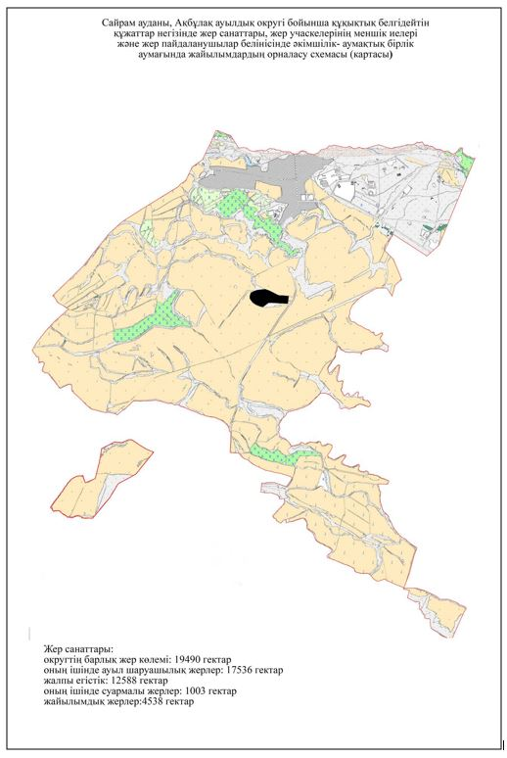

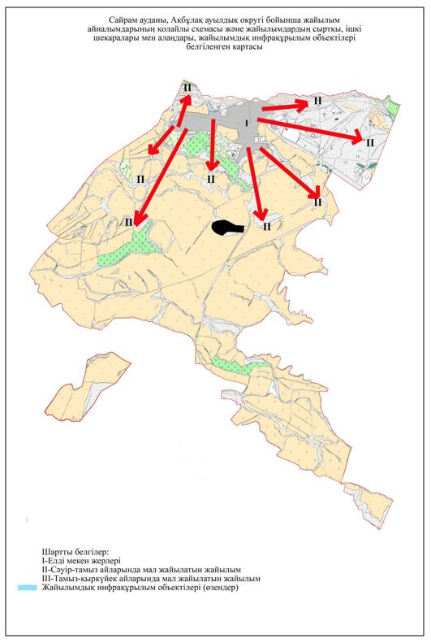

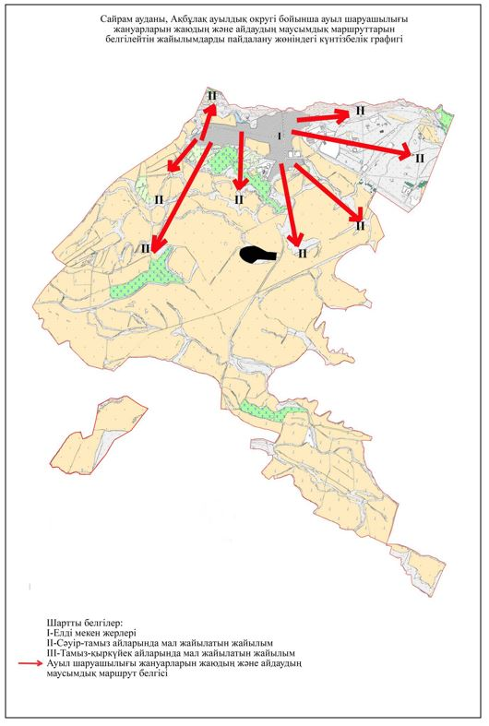

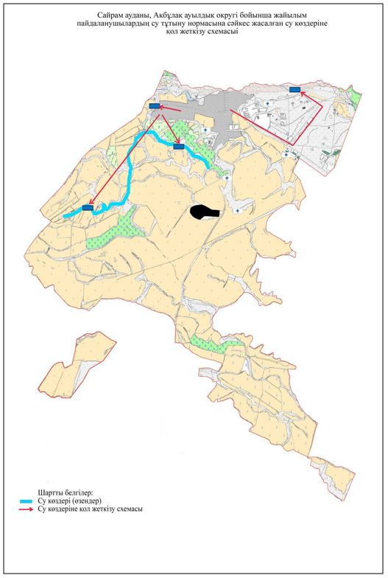

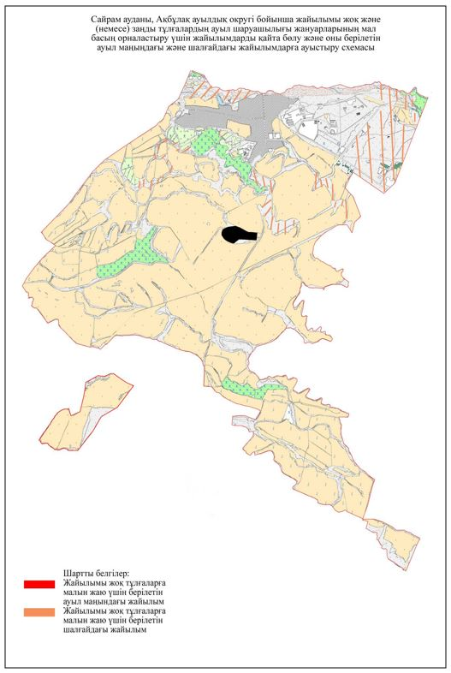

      2. Ақсукент ауыл округі.

      Ақсукент ауыл округінің жалпы жер көлемі 3787 гектарды құрайды. Осы жер учаскелерінің ішінде барлығы 1122 гектар ауыл шаруашылығы мақсатына арналған *(оның ішінде егістік 966 гектар, одан суармалы егістік 554* *гектар,* *жайылым 119 гектар, өзге жер 143 гектар)*, елді мекен жері 2512 гектар. Ақсукент ауыл округі Ақсу, Манкент, Чапаев елді мекендерінен құралған және бүгінгі таңда ауыл округінде жалпы 39962 халық қоныстанған.

      Ауыл округінде бүгінгі таңда 3900 бас ірі қара мал, 2537 бас уақ мал, 800 бас жылқы, және аталған малдарға барлығы 1 ветеринариялық станциясы, 1 ұсақ малдарды шомылдыру орны, 1 жасанды ұрықтандыру пункті, 1 биотермиялық шұңқыр салынған. Сонымен қатар ауыл округінде барлығы 310 пайдаланудағы мал қора бар. Осы көрсетілген малдардың ішінде барлығы 7237 бас *(3900ірі қара, 800 жылқы, 2537 уақ мал)* мал бір орында, қоралық жағдайда ұсталалып, бордақыланатын малдар есебінде. Яғни барлығы 7237 бас мал жайылымды қажет етпейді.

**Елді мекен бойынша ауыл шаруашылығы жануарлары мал басының саны туралы деректер**

|  |  |  |  |  |  |
| --- | --- | --- | --- | --- | --- |
| Қ/с | Елді мекен | Түйе | Жылқы | Ірі қара мал | Уақ мал |
| 1 | Ақсу | - | 154 | 720 | 180 |
| 2 | Манкент |  | 400 | 1180 | 1207 |
| 3 | Чапаев |  | 246 | 1000 | 1150 |
| Барлығы: | | - | 800 | 3900 | 2537 |

**Ветеринариялық-санитариялық объектілер туралы мәлімет**

|  |  |  |  |  |  |
| --- | --- | --- | --- | --- | --- |
| Қ/с | Ауыл округі | Ветеринариялық станциялары | Ұсақ малдарды шомылдыру орындары | Жасанды ұрықтандыру пунктері | Биотермиялық шұңқырлар |
| 1 | Ақсу | 1 | 1 | 1 | 1 |
| 2 | Манкент |  |  |  |  |
| 3 | Чапаев |  |  |  |  |
| Барлығы: | | 1 | 1 | 1 | 1 |

**Ауыл шаруашылығы жануарларын жаюдың және айдаудың маусымдық маршруттарын белгілейтін жайылымдарды пайдалану жөніндегі күнтізбелік графигі. cонымен қатар жайылымның кезеңінің ұзақтығы;**

|  |  |  |  |  |
| --- | --- | --- | --- | --- |
| Қ/с | Ауыл округі | Таулы аймаққа малдардың айдап шығарылу мерзімі | Таулы аймақтан шығарылған малдардың қайтарылу мерзімі | Ескерту |
| 1 | Ақсукент | Сәуір-Мамыр | Тамыз-Қыркүйек |  |
|  | Барлығы: |  |  |  |

**Қазақстан Республикасы Ауыл шаруашылығы министрлігінің 2015 жылдың 14 сәуірдегі № 3-3/332 "Жайылымның жалпы алаңы жүктемесінің, шекті рұхсат етілетін нормасын бекіту туралы" бұйрығына сәйкес ауыл шаруашылығы жануарларының мал басына шаққандағы жайылымның қажеттілігі туралы кестесі**

|  |  |  |  |  |  |  |  |  |  |  |  |  |  |  |
| --- | --- | --- | --- | --- | --- | --- | --- | --- | --- | --- | --- | --- | --- | --- |
| Р/с | Елді мекендер | Елді мекендердегі жалпы жайылымның жер көлемі, га | Мал басы мен қажетті жайылымдық жер көлемі,га | | | | | | | | | | | |
| Жылқы | | Норма, га | Қажетті жайылым, га | Ірі қара мал | Норма га | Қажетті жайылым, га | Уақ мал | Норма, га | Қажетті жайылым, га | Жалпы қажет жайылым жер көлемі, га | Елді мекендердің жалпы жайылыммен қажетті жайылымның айырмасы, (-,+) |
| 1 | Ақсу |  | 154 | | 9,0 | 1386 | 720 | 8,0 | 5760 | 180 | 2,5 | 450 |  |  |
| 2 | Манкент |  | 400 | | 9,0 | 3600 | 1180 | 8,0 | 9440 | 1207 | 2,5 | 3017,5 |  |  |
| 3 | Чапаев |  | 246 | | 9,0 | 2214 | 1000 | 8,0 | 8000 | 1150 | 2,5 | 2875 |  |  |
|  | Барлығы | 119 | 800 | 9,0 | | 7200 | 3900 | 8,0 | 23200 | 2537 | 2,5 | 36742,5 | 65511 | -36623,5 |

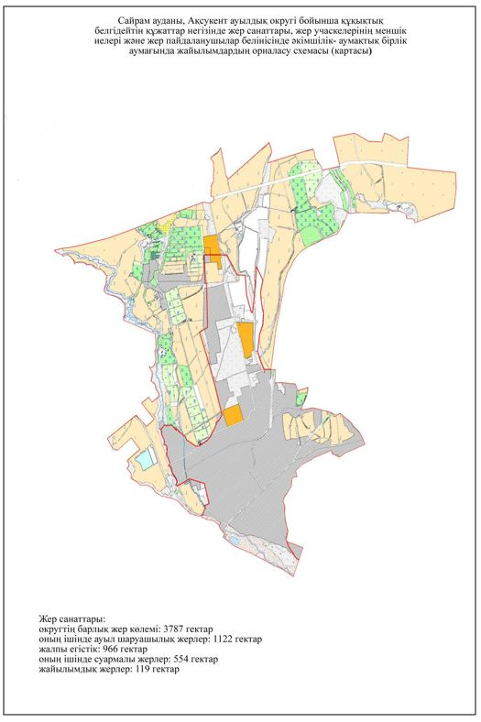

      3. Арыс ауыл округі.

      Арыс ауыл округінің жалпы жер көлемі 3969 гектарды құрайды. Осы жер учаскелерінің ішінде барлығы 2705 гектар ауыл шаруашылығы мақсатына арналған *(оның ішінде егістік 2404 гектар, одан суармалы егістік 489 гектар,* *жайылым 276 гектар, өзге жер 24 гектар)*, елді мекен жері 23 гектар. Арыс ауыл округі Қожақорған, Нұржанқорған елді мекендерінен құралған және бүгінгі таңда ауыл округінде жалпы 8663 халық қоныстанған.

      Ауыл округінде бүгінгі таңда 7750 бас ірі қара мал, 7352 бас уақ мал, 1490 бас жылқы, және аталған малдарға барлығы 1 ветеринариялық станциясы, 1 ұсақ малдарды шомылдыру орны, 1 жасанды ұрықтандыру пункті, 1 биотермиялық шұнқыр салынған. Сонымен қатар ауыл округінде барлығы 1132 пайдаланудағы мал қора бар. Осы көрсетілген малдардың ішінде барлығы 2380 бас ірі қара, мал бір орында, қоралық жағдайда ұсталалып, бордақыланатын малдар есебінде. Яғни барлығы 2380 бас мал жайылымды қажет етпейді.

**Елді мекен бойынша ауыл шаруашылығы жануарлары мал басының саны туралы деректер**

|  |  |  |  |  |  |
| --- | --- | --- | --- | --- | --- |
| Қ/с | Елді мекен | Түйе | Жылқы | Ірі қара мал | Уақ мал |
| 1 | Қожақорған |  | 563 | 4458 | 2911 |
| 2 | Нұржанқорған |  | 927 | 3292 | 4441 |
|  | Барлығы: |  | 1490 | 7750 | 7352 |

**Ветеринариялық-санитариялық объектілер туралы мәлімет**

|  |  |  |  |  |  |
| --- | --- | --- | --- | --- | --- |
| Қ/с | Ауыл округі | Ветеринариялық станциялар | Ұсақ малдарды шомылдыу орындары | Жасанды ұрықтандыру пунктері | Биотермиялық шұңқырлар |
| 1 | Қожақорған | 1 | 1 | 1 | 1 |
| 2 | Нұржанқорған |  |  |  |  |
|  | Барлығы: | 1 | 1 | 1 | 1 |

**Ауыл шаруашылығы жануарларын жаюдың және айдаудың маусымдық маршруттарын белгілейтін жайылымдарды пайдалану жөніндегі күнтізбелік графигі. Сонымен қатар жайылымның кезеңінің ұзақтығы;**

|  |  |  |  |  |
| --- | --- | --- | --- | --- |
| Қ/с | Ауыл округі | Таулы аймаққа малдардың айдап шығарылу мерзімі | Таулы аймақтан шығарылған малдардың қайтарылу мерзімі | Ескерту |
| 1 | Арыс | Сәуір | Қыркүйек |  |
|  | Барлығы: |  |  |  |

**Ауыл шаруашылығы жануарларының мал басына шаққандағы жайылымның қажеттілігі туралы кестесі**

|  |  |  |  |  |  |  |  |  |  |  |  |  |  |  |
| --- | --- | --- | --- | --- | --- | --- | --- | --- | --- | --- | --- | --- | --- | --- |
| Р/с | Елді мекендер | Елді мекендердегі жалпы жайылымның жер көлемі, га | Мал басы мен қажетті жайылымдық жер көлемі,га | | | | | | | | | | | |
| Жылқы | | Норма, га | Қажетті жайылым, га | Ірі қара мал | Норма га | Қажетті жайылым, га | Уақ мал | Норма, га | Қажетті жайылым, га | Жалпы қажет жайылым жер көлемі, га | Елді мекендердің жалпы жайылыммен қажетті жайылымның айырмасы, (-,+) |
| 1 | Қожақорған |  | 563 | | 9,0 | 5067 | 2865 | 8,0 | 22920 | 3800 | 2,5 | 9500 | 64509 |  |
| 2 | Нұржанқорған |  | 927 | | 9,0 | 8343 | 2505 | 8,0 | 20040 | 3552 | 2,5 | 8880 | 10241 |  |
|  | Барлығы | 276 | 1490 | 9,0 | | 13410 | 5370 | 8,0 | 42960 | 7352 | 2,5 | 18380 | 74750 | -74474,0 |

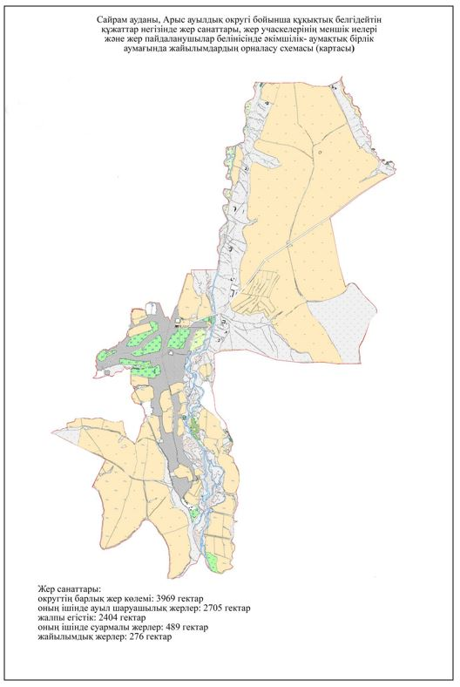

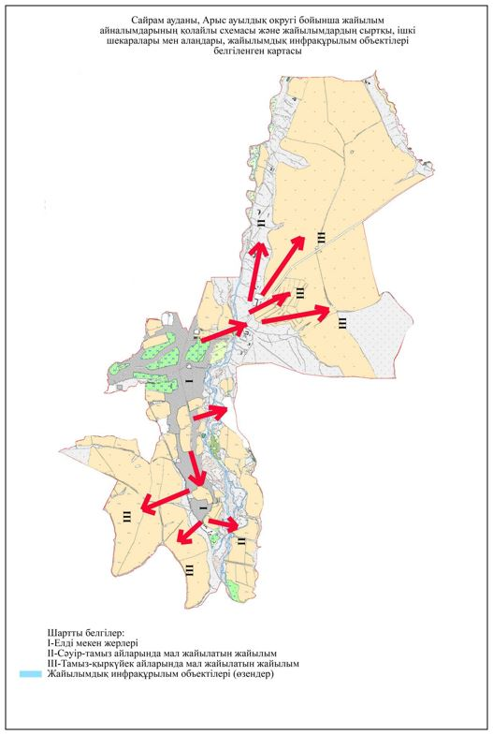

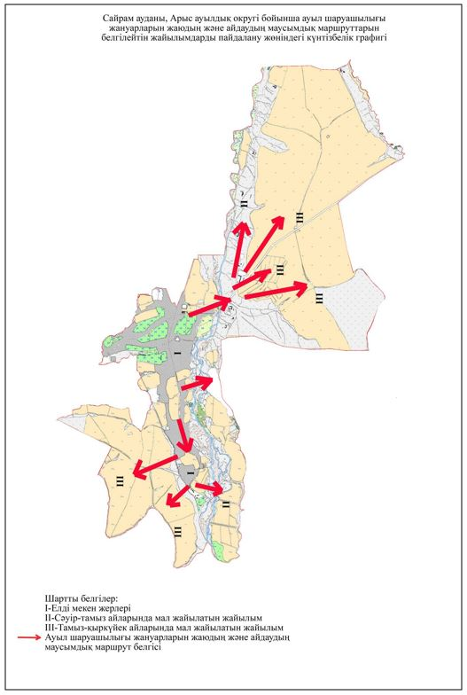

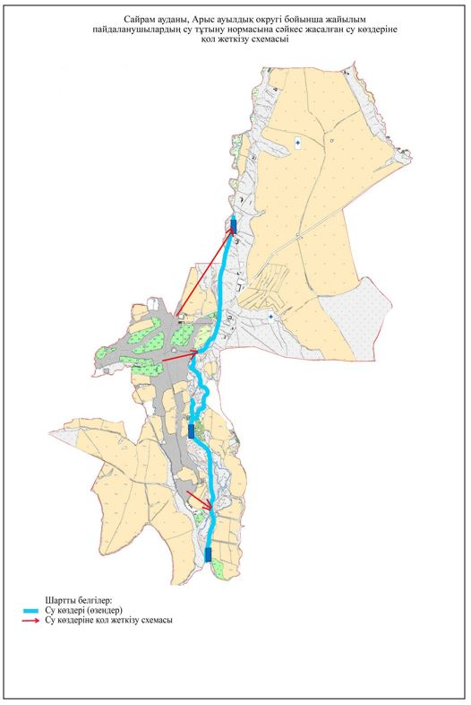

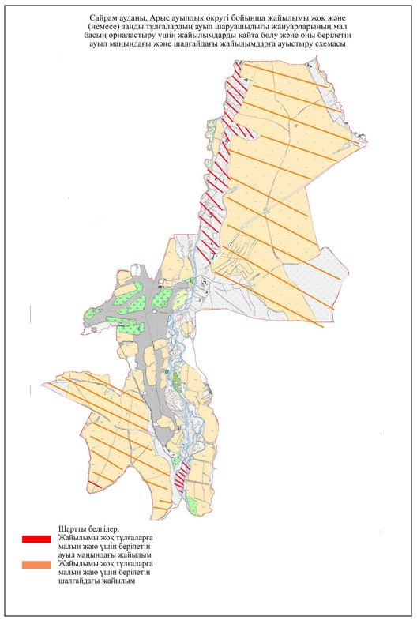

      4. Жибек жолы ауыл округі.

      Жибек жолы ауыл округінің жалпы жер көлемі 5924 гектарды құрайды. Осы жер учаскелерінің ішінде барлығы 4560 гектар ауыл шаруашылығы мақсатына арналған *(оның ішінде жайылым 212 гектар, өзге жер 159 гектар)*, елді мекен жері 902 гектар. Жибек жолы ауыл округі Машат, Жибек жолы, Сықым елді мекендерінен құралған және бүгінгі таңда ауыл округінде жалпы 5458 халық қоныстанған. Ауыл округінің орталығы Жибек жолы елді мекені.

      Ауыл округінде бүгінгі таңда 2790 бас ірі қара мал, 2195 бас уақ мал, 553 бас жылқы, және аталған малдарға барлығы 1 ветеринарлық станциясы, 1 ұсақ малдарды шомылдыру орны, 2 жасанды ұрықтандыру пункті, 1 биотермиялық шұнқыр салынған. Сонымен қатар ауыл округінде барлығы 715 пайдаланудағы мал қора бар. Осы көрсетілген малдардың ішінде барлығы 560 бас ірі қара*,* мал бір орында, қоралық жағдайда ұсталалып, бордақыланатын малдар есебінде. Яғни барлығы 560 бас мал жайылымды қажет етпейді.

**Елді мекен бойынша ауыл шаруашылығы жануарлары мал басының саны туралы деректер**

|  |  |  |  |  |  |
| --- | --- | --- | --- | --- | --- |
| Қ/с | Елді мекен | Түйе | Жылқы | Ірі қара мал | Уақ мал |
| 1 | Жібек жолы |  | 228 | 980 | 730 |
| 2 | Машат |  | 175 | 900 | 700 |
| 3 | Сиқым |  | 150 | 910 | 765 |
|  | Барлығы: |  | 553 | 2790 | 2195 |

**Ветеринариялық-санитариялық объектілер туралы мәлімет**

|  |  |  |  |  |  |
| --- | --- | --- | --- | --- | --- |
| Қ/с | Ауыл округі | Ветеринариялық станциялар | Ұсақ малдарды шомылдыу орындары | Жасанды ұрықтандыру пунктері | Биотермиялық шұңқырлар |
| 1 | Жібек жолы | 1 | 1 | 1 | 1 |
| 2 | Машат |  |  | 1 |  |
| 3 | Сиқым |  |  |  |  |
|  | Барлығы: | 1 | 1 | 2 | 1 |

**Ауыл шаруашылығы жануарларын жаюдың және айдаудың маусымдық маршруттарын белгілейтін жайылымдарды пайдалану жөніндегі күнтізбелік графигі. Сонымен қатар жайылымның кезеңінің ұзақтығы;**

|  |  |  |  |  |
| --- | --- | --- | --- | --- |
| Қ/с | Ауыл округі | Таулы аймаққа малдардың айдап шығарылу мерзімі | Таулы аймақтан шығарылған малдардың қайтарылу мерзімі | Ескерту |
| 1 | Жибек жолы | Сәуір - Мамыр | Тамыз-Қыркүйек |  |

      Жібек жолы ауыл округі бойынша 2230 бас ірі қара, 553 бас жылқы және 2195 бас уақ мал тау жайылымына сәуір, мамыр айларына шығып тамыз, қыркүйек айларында қайтарылады.

      Қазақстан Республикасы Ауыл шаруашылығы министрлігінің 2015 жылдың 14 сәуірдегі № 3-3/332 "Жайылымның жалпы алаңы жүктемесінің, шекті рұхсат етілетін нормасын бекіту туралы" бұйрығына сәйкес Жибек жолы ауыл округіндегі мал басына шаққандағы жайылымды есептей келе барлығы 35437 гектар жайылымдық жерлер қажеттігі анықталды.

**Ауыл шаруашылығы жануарларының мал басына шаққандағы жайылымның қажеттілігі туралы кестесі**

|  |  |  |  |  |  |  |  |  |  |  |  |  |  |  |  |
| --- | --- | --- | --- | --- | --- | --- | --- | --- | --- | --- | --- | --- | --- | --- | --- |
| Р/с | Елді мекендер | Елді мекендердегі жалпы жайылымның жер көлемі, га | Мал басы мен қажетті жайылымдық жер көлемі,га | | | | | | | | | | | | |
| Жылқы | | Норма, га | Қажетті жайылым, га | Ірі қара мал | Норма га | Қажетті жайылым, га | Уақ мал | Норма, га | Қажетті жайылым, га | Жалпы қажет жайылым жер көлемі, га | Елді мекендердің жалпы жайылыммен қажетті жайылымның айырмасы, (-,+) |
| 1 | Жібек жолы |  | 228 | | 9,0 | 2052 | 723 | 8,0 | 5784 | 730 | 2,5 | 1825,5 | 9661 |  |
| 2 | Машат |  | 175 | | 9,0 | 1575 | 762 | 8,0 | 6096 | 700 | 2,5 | 1750 | 9421,5 |  |
| 3 | Сиқым |  | 150 | | 9,0 | 1350 | 745 | 8,0 | 5960 | 765 | 2,5 | 1912 | 9222 |  |
|  | Барлығы | 212 | 553 | 9,0 | | 4977 | 2230 | 8,0 | 17840 | 2195 | 2,5 | 5487,5 | 28304,5 | -28092,5 |

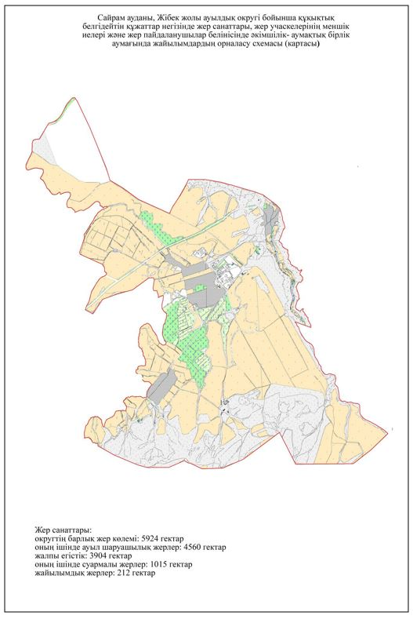

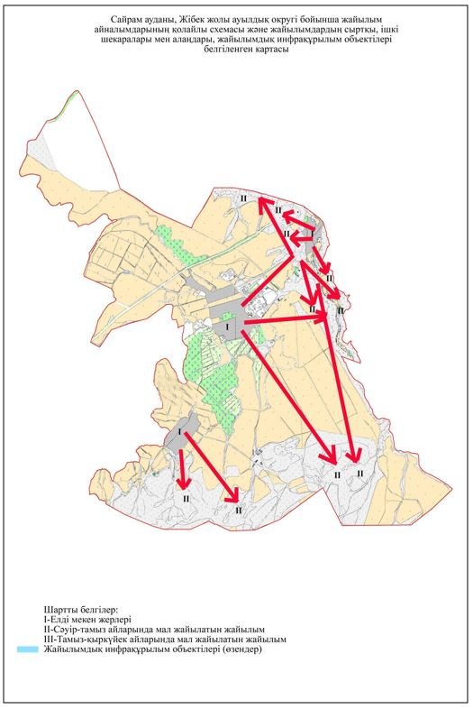

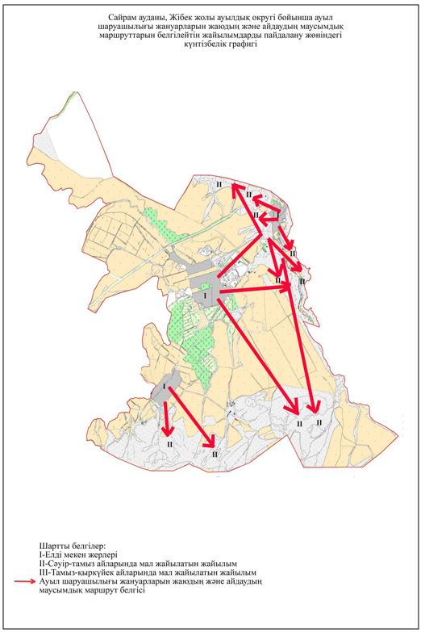

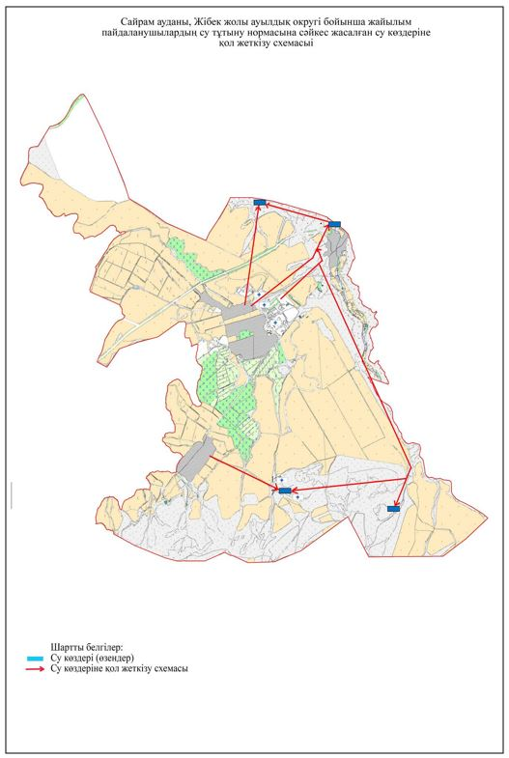

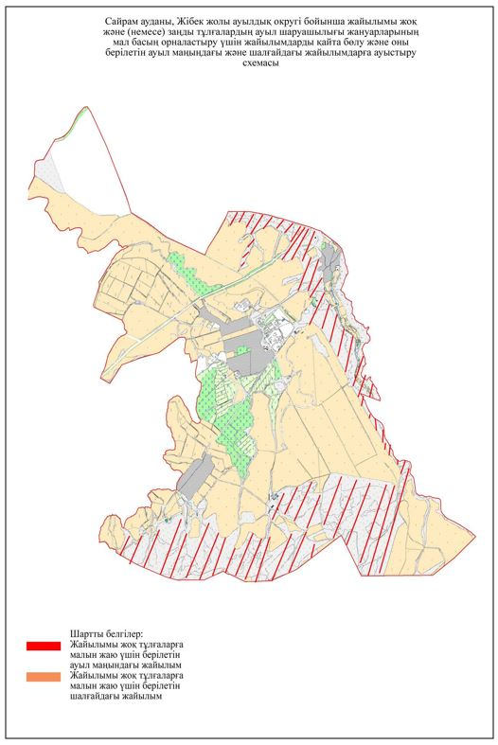

      5. Қарасу ауыл округі.

      Қарасу ауыл округінің жалпы жер көлемі 14099 гектарды құрайды. Осы жер учаскелерінің ішінде барлығы 11255,7 гектар ауыл шаруашылығы мақсатына арналған *(оның ішінде жайылым 4325,7 гектар, шабындық 25* *гектар)*, елді мекен жері 2139 гектар.

      Қарасу ауыл округі Қарасу, Ақбай, Бескепе, Айтеке би, Ақбастау, Ынтымақ, Жанатұрмыс, Береке елді мекендерінен құралған және бүгінгі таңда ауыл округінде жалпы 22902 халық қоныстанған.

      Қарасу ауыл округінде бүгінгі таңда 7510 бас ірі қара мал, 4980 бас уақ мал, 1410 бас жылқы, және аталған малдарға барлығы 1 ветеринариялық станциясы, 2 ұсақ малдарды шомылдыру орны, 2 жасанды ұрықтандыру пункті, 1 биотермиялық шұнқыр салынған. Сонымен қатар ауыл округінде барлығы 1340 пайдаланудағы мал қора бар. Осы көрсетілген малдардың ішінде барлығы 750 бас (595 бас ірі қара, 155 жылқы) мал бір орында, қоралық жағдайда ұсталалып, бордақыланатын малдар есебінде. Яғни барлығы 750 бас мал жайылымды қажет етпейді.

**Елді мекен бойынша ауыл шаруашылығы жануарлары мал басының саны туралы деректер**

|  |  |  |  |  |  |
| --- | --- | --- | --- | --- | --- |
| Қ/с | Елді мекен | Түйе | Жылқы | Ірі қара мал | Уақ мал |
| 1 | Қарасу | - | 322 | 1649 | 1743 |
| 2 | Ақбай | - | 295 | 1340 | 800 |
| 3 | Бескепе | - | 302 | 965 | 580 |
| 4 | Айтеке би | - | 51 | 880 | 375 |
| 5 | Ақбастау |  | 155 | 810 | 500 |
| 6 | Ынтымақ |  | 203 | 846 | 407 |
| 7 | Жаңатұрмыс |  | 63 | 630 | 375 |
| 8 | Береке |  | 19 | 390 | 200 |
|  | Барлығы: | - | 1410 | 7510 | 4980 |

**Ветеринариялық-санитариялық объектілер туралы мәлімет**

|  |  |  |  |  |  |
| --- | --- | --- | --- | --- | --- |
| Қ/с | Ауыл округі | Ветеринариялық станциялар | Ұсақ малдарды шомылдыу орындары | Жасанды ұрықтандыру пунктері | Биотермиялық шұңқырлар |
| 1 | Қарасу |  |  |  |  |
| 2 | Ақбай | - | 1 | 1 | - |
| 3 | Бескепе | - | - |  | - |
| 4 | Айтеке би | 1 | 1 | 1 | 1 |
| 5 | Ақбастау |  |  |  |  |
| 6 | Ынтымақ |  |  |  |  |
| 7 | Жанатұрмыс |  |  |  |  |
| 8 | Береке |  |  |  |  |
|  | Барлығы: | 1 | 2 | 2 | 1 |

**Ауыл шаруашылығы жануарларын жаюдың және айдаудың маусымдық маршруттарын белгілейтін жайылымдарды пайдалану жөніндегі күнтізбелік графигі. Сонымен қатар жайылымның кезеңінің ұзақтығы;**

|  |  |  |  |  |
| --- | --- | --- | --- | --- |
| Қ/с | Ауыл округі | Таулы аймаққа малдардың айдап шығарылу мерзімі | Таулы аймақтан шығарылған малдардың қайтарылу мерзімі | Ескерту |
| 1 | Қарасу | Сәуір | Қыркүйек |  |
|  | Барлығы: |  |  |  |

      Қазақстан Республикасы Ауыл шаруашылығы министрлігінің 2015 жылдың 14 сәуірдегі №3-3/332 "Жайылымның жалпы алаңы жүктемесінің, шекті рұхсат етілетін нормасын бекіту туралы" бұйрығына сәйкес Қарасу ауыл округіндегі мал басына шаққандағы жайылымды есептей келе барлығы 100261 гектар жайылымдық жерлер қажеттігі анықталды.

**Ауыл шаруашылығы жануарларының мал басына шаққандағы жайылымның қажеттілігі туралы кестесі**

|  |  |  |  |  |  |  |  |  |  |  |  |  |  |
| --- | --- | --- | --- | --- | --- | --- | --- | --- | --- | --- | --- | --- | --- |
| Р/с | Елді мекендер | Елді мекендердегі жалпы жайылымның жер көлемі, га | Мал басы мен қажетті жайылымдық жер көлемі,га | | | | | | | | | | |
| Жылқы | Норма, га | Қажетті жайылым, га | Ірі қара мал | Норма га | Қажетті жайылым, га | Уақ мал | Норма, га | Қажетті жайылым, га | Жалпы қажет жайылым жер көлемі, га | Елді мекендердің жалпы жайылыммен қажетті жайылымның айырмасы, (-,+) |
| 1 | Қарасу |  | 64 | 9,0 | 576 | 721 | 8,0 | 5768 | 1743 | 2,5 | 4357,5 | 17196 |  |
| 2 | Ақбай |  | 265 | 9,0 | 2385 | 1326 | 8,0 | 10608 | 800 | 2,5 | 2000 | 27060 |  |
| 3 | Бескепе |  | 178 | 9,0 | 1602 | 695 | 8,0 | 5560 | 580 | 2,5 | 1450 | 15369 |  |
| 4 | Айтеке би |  | 173 | 9,0 | 1557 | 734 | 8,0 | 5872 | 375 | 2,5 | 937,5 | 15303 |  |
| 5 | Ақбастау |  | 158 | 9,0 | 1422 | 876 | 8,0 | 7008 | 500 | 2,5 | 1250 | 17484 |  |
| 6 | Ынтымақ |  | 136 | 9,0 | 1224 | 1121 | 8,0 | 8968 | 407 | 2,5 | 1017,5 | 20484 |  |
| 7 | Жаңатұрмыс |  | 198 | 9,0 | 1782 | 761 | 8,0 | 6088 | 375 | 2,5 | 937,5 | 16104 |  |
| 8 | Береке |  | 83 | 9,0 | 747 | 681 | 8,0 | 5448 | 200 | 2,5 | 500 | 12309 |  |
|  | Барлығы | 4325,7 | 1255 | 9,0 | 11295 | 6915 | 8,0 | 55320 | 4980 | 2,5 | 12450 | 79065 | -74739,3 |

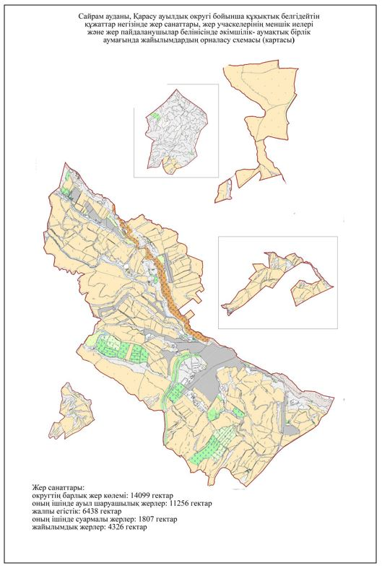

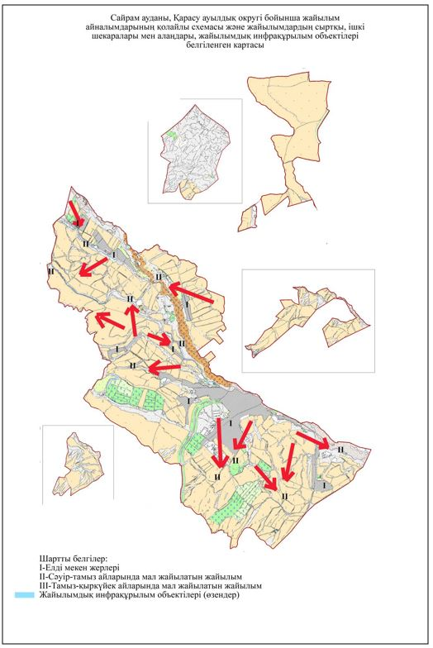

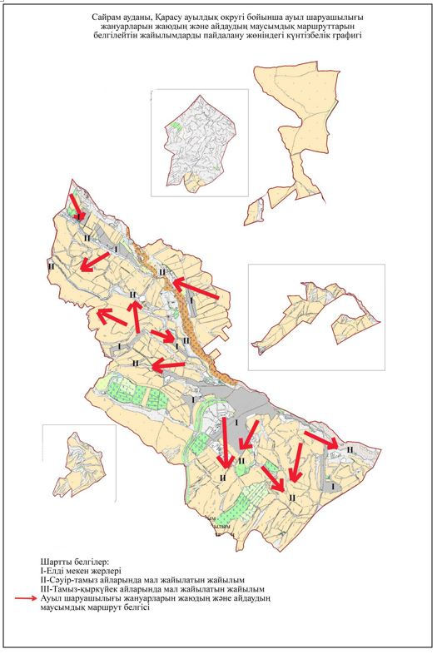

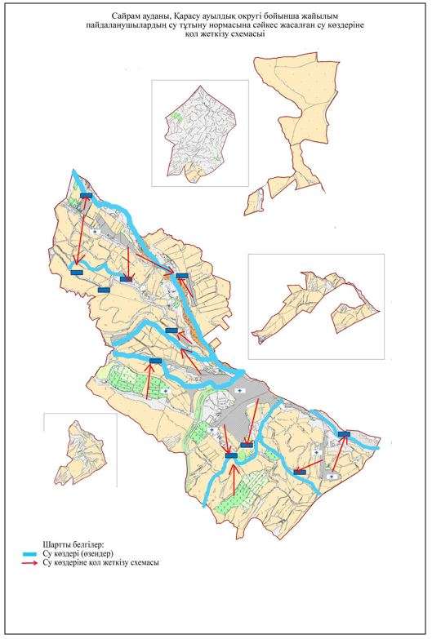

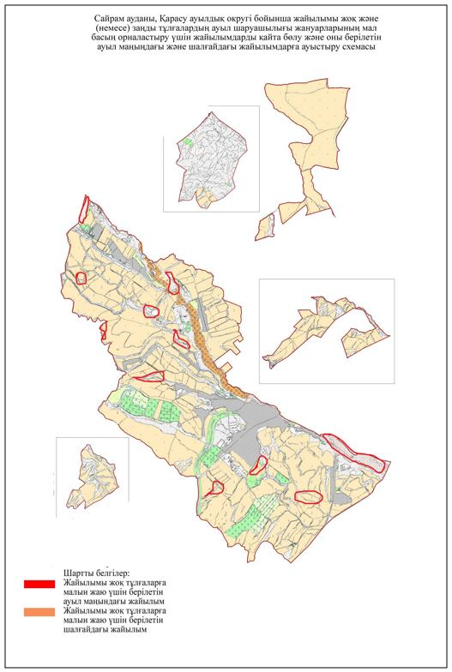

      6. Қарабұлақ ауыл округі.

      Қарабұлақ ауыл округі аудан орталығы және аудан орталығында бүгінгі таңда 43005 халық қоныстанған.Ауыл округі жалпы 13435 гектар *(ортақ пайдаланудағы мал* *жайылымы 3213* *гектар, өзге жер 74* *гектар)* жер учаскесінін құралған.

      Ауыл округінде бүгінгі таңда 81840 бас ірі қара мал, 38335 бас уақ мал, 37356 бас жылқы, және аталған малдарға барлығы 3 ветеринарлық станциясы, 3 ұсақ малдарды шомылдыру орны, 4 жасанды ұрықтандыру пункті, 1 биотермиялық шұңқыр салынған. Осы көрсетілген малдардың ішінде 108512 бас (60763 бас ірі қара мал, 30140 бас уақ мал, 17609 бас жылқы*)* мал бір орында, қоралық жағдайда ұсталынып, бордақыланатын малдар есебінде. Яғни барлығы 108512 бас мал жайылымды қажет етпейді.

**Елді мекен бойынша ауыл шаруашылығы жануарлары мал басының саны туралы деректер**

|  |  |  |  |  |  |
| --- | --- | --- | --- | --- | --- |
| Қ/с | Елді мекен | Түйе | Жылқы | Ірі қара мал | Уақ мал |
| 1 | Қарабұлақ |  | 37356 | 81840 | 38355 |
|  | Барлығы: |  | 37356 | 81840 | 38355 |

**Ветеринариялық-санитариялық объектілер туралы мәлімет**

|  |  |  |  |  |  |
| --- | --- | --- | --- | --- | --- |
| Қ/с | Ауыл округі | Ветеринариялық станциялар | Ұсақ малдарды шомылдыу орындары | Жасанды ұрықтандыру пунктері | Биотермиялық шұңқырлар |
| 1 | Қарабұлақ | 3 | 3 | 4 | 1 |
|  | Барлығы: | 3 | 3 | 4 | 1 |

**Ауыл шаруашылығы жануарларын жаюдың және айдаудың маусымдық маршруттарын белгілейтін жайылымдарды пайдалану жөніндегі күнтізбелік графигі. Сонымен қатар жайылымның кезеңінің ұзақтығы;**

|  |  |  |  |  |
| --- | --- | --- | --- | --- |
| Қ/с | Ауыл округі | Шөлді аймаққа малдардың айдап шығарылу мерзімі | Шөлді аймақтан шығарылған малдардың қайтарылу мерзімі | Ескерту |
| 1 | Қарабұлақ | Сәуір | Қыркүйек |  |

**Қазақстан Республикасы Ауыл шаруашылығы министрлігінің 2015 жылдың 14 сәуірдегі № 3-3/332 "Жайылымның жалпы алаңы жүктемесінің, шекті рұхсат етілетін нормасын бекіту туралы" бұйрығына сәйкес ауыл шаруашылығы жануарларының мал басына шаққандағы жайылымның қажеттілігі туралы кестесі**

|  |  |  |  |  |  |  |  |  |  |  |  |  |  |
| --- | --- | --- | --- | --- | --- | --- | --- | --- | --- | --- | --- | --- | --- |
| Р/с | Елді мекендер | Елді мекендердегі жалпы жайылымның жер көлемі, га | Мал басы мен қажетті жайылымдық жер көлемі,га | | | | | | | | | | |
| Жылқы | Норма, га | Қажетті жайылым, га | Ірі қара мал | Норма га | Қажетті жайылым, га | Уақ мал | Норма, га | Қажетті жайылым, га | Жалпы қажет жайылым жер көлемі, га | Елді мекендердің жалпы жайылыммен қажетті жайылымның айырмасы, (-,+) |
| 1 | Қарабұлақ |  | 19747 | 9,0 | 177723 | 21077 | 8,0 | 168616 | 8215 | 2,5 | 20537,5 | 366876 |  |
|  | Барлығы | 3213 | 19747 | 9,0 | 177723 | 21077 | 8,0 | 168616 | 8215 | 2,5 | 20537,5 | 366876 | -363663,5 |

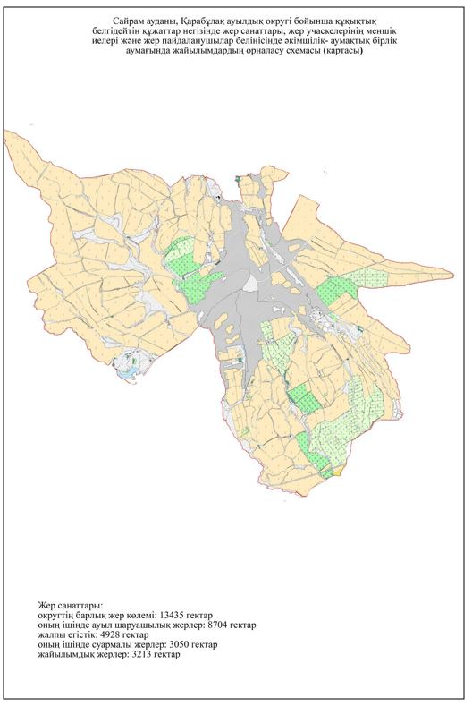

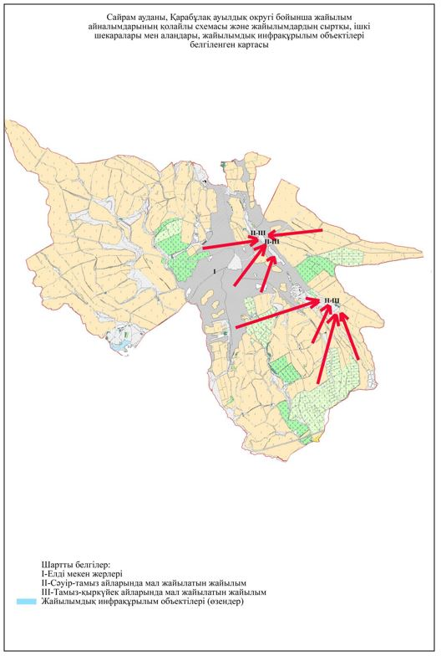

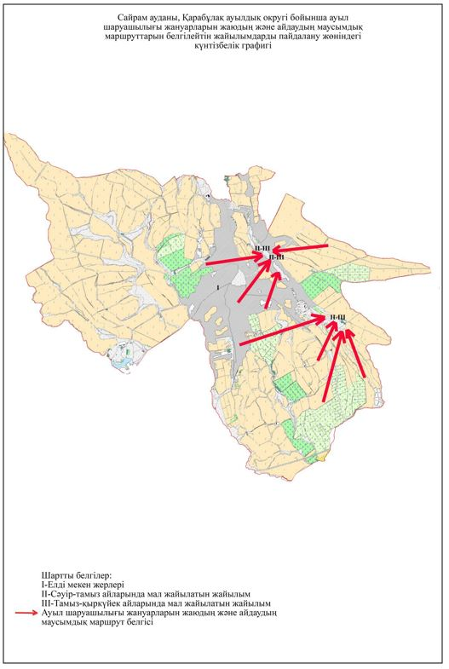

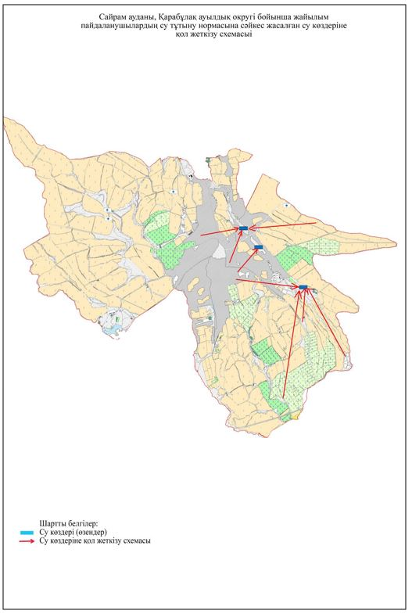

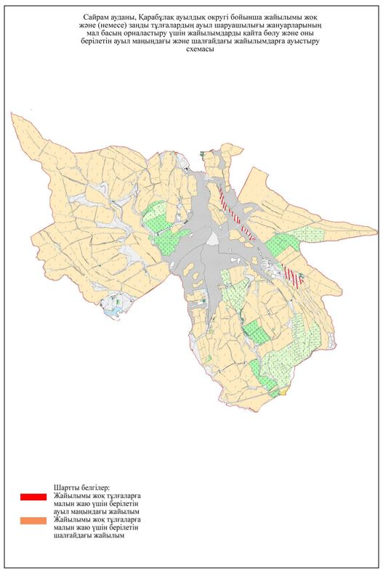

      7. Қайнарбұлақ ауыл округі.

      Қайнарбұлақ ауылы округінің жалпы жер көлемі 21315 гектарды құрайды. Осы жер учаскелерінің ішінде барлығы 17930 гектар ауыл шаруашылығы мақсатына арналған *(оның ішінде жайылым 5181,1 гектар, өзге жер 229 гектар)*, елді мекен жері 2802 гектар.

      Қайнарбұлақ ауылы округі Таскешу, Қасымбек датқа, Әсіл арық, Сарыарық, Құрлық, Ошақты, Тоған, Шіркін елді мекендерінен құралған және бүгінгі таңда ауыл округінде жалпы 10432 халық қоныстанған.

      Ауыл округінде бүгінгі таңда 2831 бас ірі қара мал, 13087 бас уақ мал, 853 бас жылқы, және аталған малдарға барлығы 1 ветеринарлық станциясы, 1 ұсақ малдарды шомылдыру орны, 2 жасанды ұрықтандыру пункті, 1 биотермиялық шұңқыр салынған. Сонымен қатар ауыл округінде барлығы 1297 пайдаланудағы мал қора бар. Осы көрсетілген малдардың ішінде барлығы 150 бас ірі қара малмал бір орында, қоралық жағдайда ұсталалып, бордақыланатын малдар есебінде. Яғни барлығы 150 бас мал жайылымды қажет етпейді.

**Елді мекен бойынша ауыл шаруашылығы жануарлары мал басының саны туралы деректер**

|  |  |  |  |  |  |
| --- | --- | --- | --- | --- | --- |
| Қ/с | Елді мекен | Түйе | Жылқы | Ірі қара мал | Уақ мал |
| 1 | Таскешу |  | 129 | 455 | 1536 |
| 2 | Қасымбек датқа |  | 130 | 460 | 400 |
| 3 | Әсіл арық |  | 170 | 320 | 1350 |
| 4 | Сарыарық |  | 150 | 339 | 2247 |
| 5 | Құрлық |  | 118 | 260 | 1500 |
| 6 | Ошақты |  | 51 | 212 | 1820 |
| 7 | Тоған |  |  | 464 | 2034 |
| 8 | Шіркін |  | 105 | 321 | 2200 |
|  | Барлығы: |  | 853 | 2831 | 13087 |

**Ветеринариялық-санитариялық объектілер туралы мәлімет**

|  |  |  |  |  |  |
| --- | --- | --- | --- | --- | --- |
| Қ/с | Ауыл округі | Ветеринариялық станциялар | Ұсақ малдарды шомылдыу орындары | Жасанды ұрықтандыру пунктері | Биотермиялық шұңқырлар |
| 1 | Таскешу | 1 | 1 | 1 | 1 |
| 2 | Қасымбек датқа |  |  | 1 |  |
| 3 | Әсіл арық |  |  |  |  |
| 4 | Сарыарық |  |  |  |  |
| 5 | Құрлық |  |  |  |  |
| 6 | Ошақты |  |  |  |  |
| 7 | Тоған |  |  |  |  |
| 8 | Шіркін |  |  |  |  |
|  | Барлығы: | 1 | 1 | 2 | 1 |

**Ауыл шаруашылығы жануарларын жаюдың және айдаудың маусымдық маршруттарын белгілейтін жайылымдарды пайдалану жөніндегі күнтізбелік графигі. Сонымен қатар жайылымның кезеңінің ұзақтығы;**

|  |  |  |  |  |
| --- | --- | --- | --- | --- |
| Қ/с | Ауыл округі | Таулы, шөлді аймаққа малдардың айдап шығарылу мерзімі | Таулы, шөлді аймақтан шығарылған малдардың қайтарылу мерзімі | Ескерту |
| 1 | Қайнарбұлақ | Сәуір-Мамыр | Тамыз-Қыркүйек |  |

      Қайнарбұлақ ауылы округі бойынша барлығы 2831 бас ірі қара мал, 13087 бас уақ мал, 853 бас жылқы тау жайылымына сәуір, мамыр айларына шығып тамыз, қыркүйек айларында қайтарылады.

      Қазақстан Республикасы Ауыл шаруашылығы министрлігінің 2015 жылдың 14 сәуірдегі № 3-3/332 "Жайылымның жалпы алаңы жүктемесінің, шекті рұхсат етілетін нормасын бекіту туралы" бұйрығына сәйкес Қайнарбұлақ ауыл округіндегі мал басына шаққандағы жайылымды есептей келе барлығы 123461 гектар жайылымдық жерлер қажеттігі анықталды.

**Ауыл шаруашылығы жануарларының мал басына шаққандағы жайылымның қажеттілігі туралы кестесі**

|  |  |  |  |  |  |  |  |  |  |  |  |  |  |  |  |
| --- | --- | --- | --- | --- | --- | --- | --- | --- | --- | --- | --- | --- | --- | --- | --- |
| Р/с | Елді мекендер | Елді мекендердегі жалпы жайылымның жер көлемі, га | Мал басы мен қажетті жайылымдық жер көлемі,га | | | | | | | | | | | | |
| Жылқы | Норма, га | | Қажетті жайылым, га | Ірі қара мал | Норма га | Қажетті жайылым, га | Уақ мал | Норма, га | Қажетті жайылым, га | Жалпы қажет жайылым жер көлемі, га | Елді мекендердің жалпы жайылыммен қажетті жайылымның айырмасы, (-,+) |
| 1 | Таскешу |  | 129 | 9,0 | | 1161 | 455 | 8,0 | 6976 | 1536 | 2,5 | 3840 | 11977 |  |
| 2 | Қасымбек датқа |  | 130 | 9,0 | | 1170 | 460 | 8,0 | 6912 | 400 | 2,5 | 1000 | 9082 |  |
| 3 | Әсіларық |  | 170 | 9,0 | | 1530 | 320 | 8,0 | 7608 | 1350 | 2,5 | 3375 | 12513 |  |
| 4 | Сарыарық |  | 150 | 9,0 | | 1350 | 339 | 8,0 | 7008 | 2247 | 2,5 | 5617,5 | 13975,5 |  |
| 5 | Құрлық |  | 118 | 9,0 | | 1062 | 260 | 8,0 | 6840 | 1500 | 2,5 | 3750 | 11652 |  |
| 6 | Ошақты |  | 51 | 9,0 | | 459 | 212 | 8,0 | 9296 | 1820 | 2,5 | 4550 | 14305 |  |
| 7 | Тоған |  |  | 9,0 | |  | 464 | 8,0 | 4536 | 2034 | 2,5 | 5085 | 9621 |  |
| 8 | Шіркін |  | 105 | 9,0 | | 945 | 321 | 8,0 | 6144 | 2200 | 2,5 | 5500 | 12616 |  |
|  | Барлығы | 5181 | 853 | | 9,0 | 7677 | 2831 | 8,0 | 22648 | 13087 | 2,5 | 32717,5 | 63042,5 | -57861,4 |

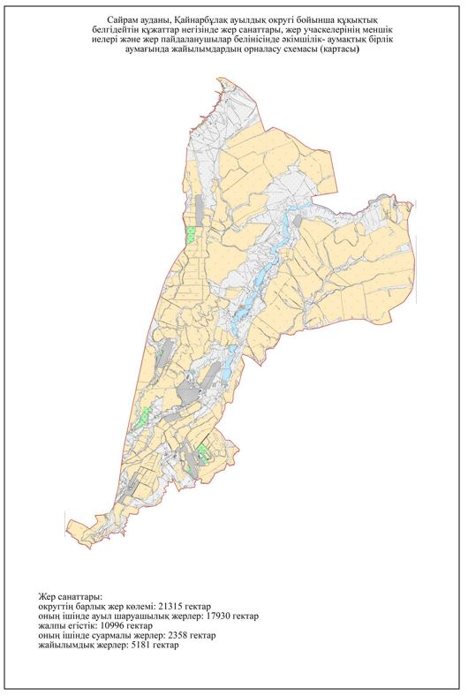

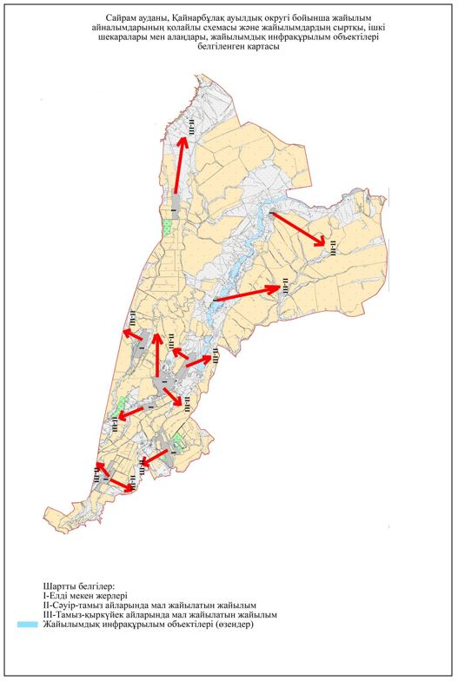

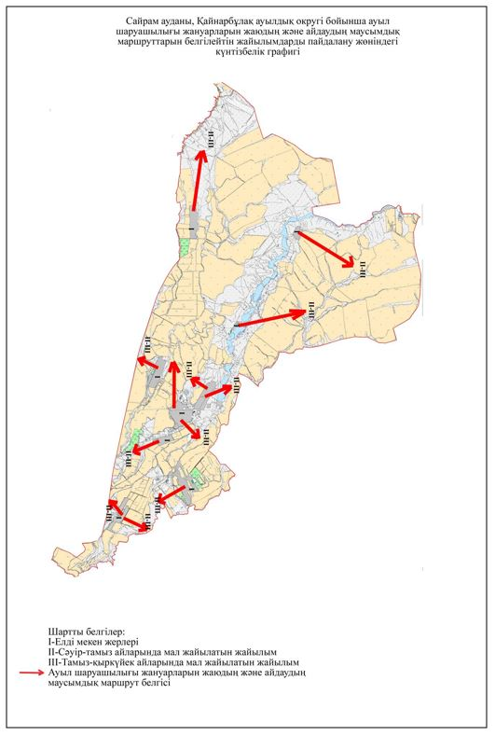

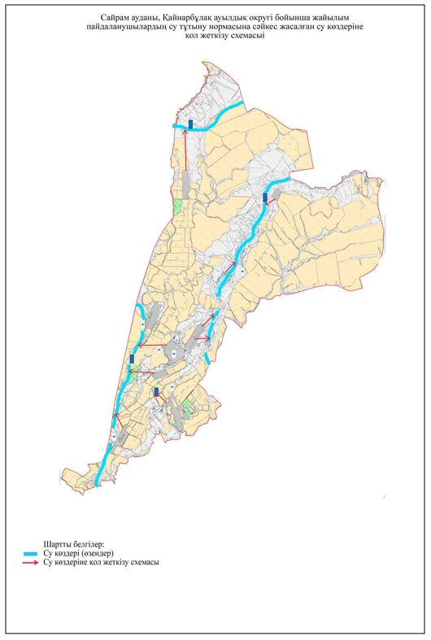

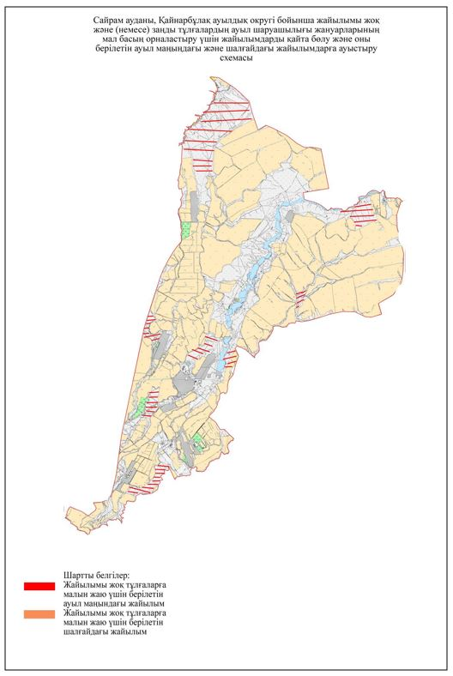

      8. Көлкент ауыл округі.

      Көлкент ауыл округінің жалпы жер көлемі 7692 гектарды құрайды. Осы жер учаскелерінің ішінде барлығы 5256,2 гектар ауыл шаруашылығы мақсатына арналған *(оның ішінде жайылым 365,1* *гектар)*, елді мекен жері 2206 гектар.

      Көлкент ауыл округі Көлкент, Жаңатұрмыс, Ақсуабад, М.Оразалиев, Ханқорған, Қосбұлақ, Теспе, Шапырашты елді мекендерінен құралған және бүгінгі таңда ауыл округінде жалпы 19038 халық қоныстанған. Ауыл округінің орталығы Көлкент елді мекені.

      Ауыл округінде бүгінгі таңда 18213 бас ірі қара мал, 14352 бас уақ мал, 3418 бас жылқы, және аталған малдарға барлығы 1 ветеринарлық станциясы, 1 ұсақ малдарды шомылдыру орны, 1 жасанды ұрықтандыру пункті, 1 биотермиялық шұнқыр салынған. Сонымен қатар ауыл округінде барлығы 2700 пайдаланудағы мал қора бар. Осы көрсетілген малдардың ішінде барлығы 18544 бас *( 12275 ірі қара,* *1104 жылқы, 5165 уақ мал)* мал бір орында, қоралық жағдайда ұсталынып, бордақыланатын малдар есебінде. Яғни барлығы 18544 бас мал жайылымды қажет етпейді.

**Елді мекен бойынша ауыл шаруашылығы жануарлары мал басының саны туралы деректер**

|  |  |  |  |  |  |
| --- | --- | --- | --- | --- | --- |
| Қ/с | Елді мекен | Түйе | Жылқы | Ірі қара мал | Уақ мал |
| 1 | Көлкент |  | 1385 | 3150 | 928 |
| 2 | Жаңатұрмыс |  | 203 | 2860 | 741 |
| 3 | Ақсуабад |  | 1139 | 2925 | 6500 |
| 4 | М.Оразалиев |  | 119 | 1875 | 600 |
| 5 | Ханқорған |  | 181 | 2443 | 1000 |
| 6 | Қосбұлақ |  | 85 | 1669 | 1013 |
| 7 | Теспе |  | 200 | 1840 | 2688 |
| 8 | Шапырашты |  | 106 | 1451 | 882 |
|  | Барлығы: |  | 3418 | 18213 | 14352 |

**Ветеринариялық-санитариялық объектілер туралы мәлімет**

|  |  |  |  |  |  |
| --- | --- | --- | --- | --- | --- |
| Қ/с | Ауыл округі | Ветеринариялық станциялар | Ұсақ малдарды шомылдыу орындары | Жасанды ұрықтандыру пунктері | Биотермиялық шұңқырлар |
| 1 | Көлкент |  |  |  |  |
| 2 | Жаңатұрмыс |  |  |  |  |
| 3 | Ақсуабад |  |  |  |  |
| 4 | М.Оразалиев |  |  |  |  |
| 5 | Ханқорған |  |  |  |  |
| 6 | Қосбұлақ |  |  |  |  |
| 7 | Теспе |  |  |  |  |
| 8 | Шапырашты |  |  |  |  |
|  | Барлығы: | 1 | 1 | 1 | 1 |

**Қазақстан Республикасы Ауыл шаруашылығы министрлігінің 2015 жылдың 14 сәуірдегі № 3-3/332 "Жайылымның жалпы алаңы жүктемесінің, шекті рұхсат етілетін нормасын бекіту туралы" бұйрығына сәйкес ауыл шаруашылығы жануарларының мал басына шаққандағы жайылымның қажеттілігі туралы кестесі**

|  |  |  |  |  |  |  |  |  |  |  |  |  |  |  |
| --- | --- | --- | --- | --- | --- | --- | --- | --- | --- | --- | --- | --- | --- | --- |
| Р/с | Елді мекендер | Елді мекендердегі жалпы жайылымның жер көлемі, га | Мал басы мен қажетті жайылымдық жер көлемі,га | | | | | | | | | | | |
| Жылқы | Норма, га | Қажетті жайылым, га | Ірі қара мал | Норма га | Қажетті жайылым, га | Уақ мал | Норма, га | Қажетті жайылым, га | Жалпы қажет жайылым жер көлемі, га | Елді мекендердің жалпы жайылыммен қажетті жайылымның айырмасы, (-,+) |
| 1 | Көлкент |  | 281 | 9,0 | 2529 | 875 | 8,0 | 7000 | 928 | 2,5 | 2320 | 11849 |  |
| 2 | Жаңатұрмыс |  | 203 | 9,0 | 1827 | 860 | 8,0 | 6880 | 741 | 2,5 | 1852,5 | 10559,5 |  |
| 3 | Ақсуабад |  | 1139 | 9,0 | 10251 | 925 | 8,0 | 7400 | 1335 | 2,5 | 3337,5 | 20988,5 |  |
| 4 | М.Оразалиев |  | 119 | 9,0 | 1071 | 875 | 8,0 | 7000 | 600 | 2,5 | 1500 | 9571 |  |
| 5 | Ханқорған |  | 181 | 9,0 | 1629 | 443 | 8,0 | 3544 | 1000 | 2,5 | 2500 | 7673 |  |
| 6 | Қосбұлақ |  | 85 | 9,0 | 765 | 669 | 8,0 | 5352 | 1013 | 2,5 | 2532,5 | 8649,5 |  |
| 7 | Теспе |  | 200 | 9,0 | 1800 | 840 | 8,0 | 6720 | 2688 | 2,5 | 6720 | 15240 |  |
| 8 | Шапырашты |  | 106 | 9,0 | 954 | 451 | 8,0 | 3608 | 882 | 2,5 | 2205 | 6767 |  |
|  | Барлығы | 365 | 2314 | 9,0 | 20826 | 5938 | 8,0 | 47504 | 9187 | 2,5 | 22967,5 | 91297,5 | -90932,5 |

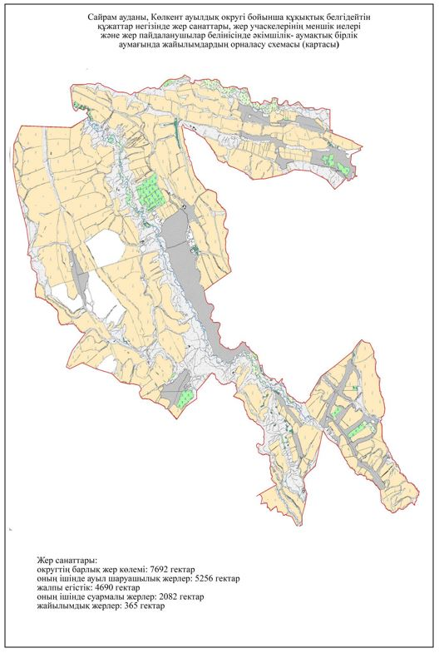

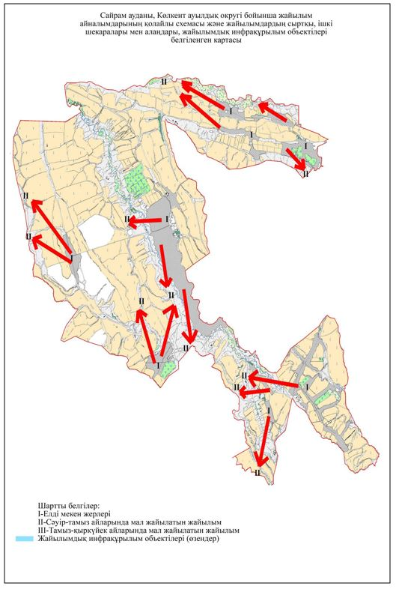

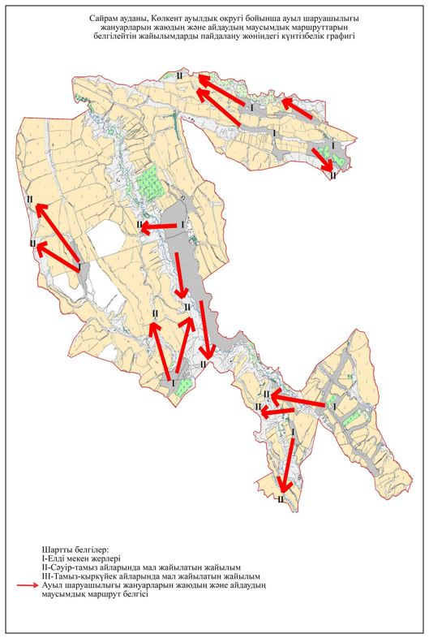

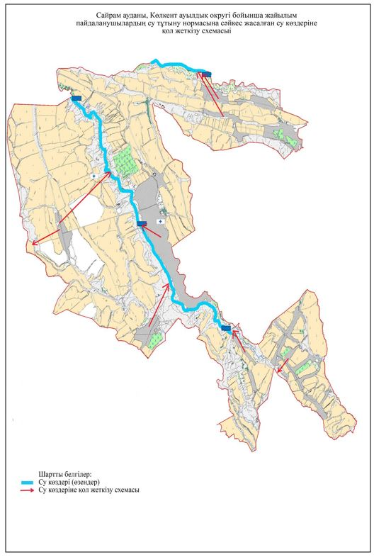

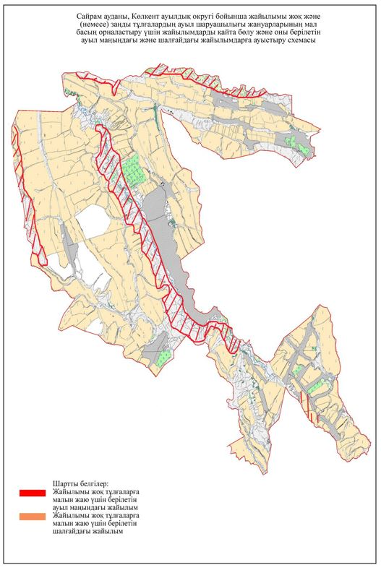

      9. Құтарыс ауылдық округі.

      Құтарыс ауылдық округінің жалпы жер көлемі 4168 гектарды құрайды. Осы жер учаскелерінің ішінде барлығы 3382,2 гектар ауыл шаруашылығы мақсатына арналған *(оның ішінде жайылым 460,6 гектар, өзге жер 70 гектар)*, елді мекен жері 543 гектар.

      Құтарыс ауылдық округі Құтарыс, Қызылжар, Ақарыс, Оймаут елді мекендерінен құралған және бүгінгі таңда ауыл округінде жалпы 5426 халық қоныстанған.

      Ауыл округінде бүгінгі таңда 3432 бас ірі қара мал, 9949 бас уақ мал, 1766 бас жылқы, және аталған малдарға барлығы 1 ветеринариялық станциясы, 1 ұсақ малдарды шомылдыру орны, 1 жасанды ұрықтандыру пункті, 1 биотермиялық шұнқыр салынған. Сонымен қатар ауыл округінде барлығы 980 пайдаланудағы мал қора бар. Осы көрсетілген малдардың ішінде барлығы 15147 бас *(3432 ірі қара, 1766 жылқы,9949 уақ мал)* мал жайлымдар пайдалынатын малдар есебінде. Яғни барлығы 15147 бас малға жайылым қажет.

**Елді мекен бойынша ауыл шаруашылығы жануарлары мал басының саны туралы деректер**

|  |  |  |  |  |  |
| --- | --- | --- | --- | --- | --- |
| Қ/с | Елді мекен | Түйе | Жылқы | Ірі қара мал | Уақ мал |
| 1 | Құтарыс | 0 | 800 | 615 | 1783 |
| 2 | Қызылжар | 0 | 297 | 760 | 2200 |
| 3 | Ақарыс | 0 | 319 | 940 | 2921 |
| 4 | Оймаут | 0 | 350 | 1117 | 3045 |
|  | Барлығы: | 0 | 1766 | 3432 | 9949 |

**Ветеринариялық-санитариялық объектілер туралы мәлімет**

|  |  |  |  |  |  |
| --- | --- | --- | --- | --- | --- |
| Қ/с | Ауыл округі | Ветеринариялық станциялар | Ұсақ малдарды шомылдыу орындары | Жасанды ұрықтандыру пунктері | Биотермиялық шұңқырлар |
| 1 | Құтарыс | 0 | 0 | 1 | 0 |
| 2 | Қызылжар | 0 | 1 | 1 | 0 |
| 3 | Ақарыс | 0 | 1 | 0 | 0 |
| 4 | Оймаут | 1 | 1 | 1 | 1 |
|  | Барлығы: | 1 | 1 | 1 | 1 |

      Ауыл шаруашылығы жануарларын жаюдың және айдаудың маусымдық маршруттарын белгілейтін жайылымдарды пайдалану жөніндегі күнтізбелік графигі. Сонымен қатар жайылымның кезеңінің ұзақтығы;

**Қазақстан Республикасы Ауыл шаруашылығы министрлігінің 2015 жылдың 14 сәуірдегі № 3-3/332 "Жайылымның жалпы алаңы жүктемесінің, шекті рұхсат етілетін нормасын бекіту туралы" бұйрығына сәйкес ауыл шаруашылығы жануарларының мал басына шаққандағы жайылымның қажеттілігі туралы кестесі**

|  |  |  |  |  |  |  |  |  |  |  |  |  |  |  |
| --- | --- | --- | --- | --- | --- | --- | --- | --- | --- | --- | --- | --- | --- | --- |
| Р/с | Елді мекендер | Елді мекендердегі жалпы жайылымның жер көлемі, га | Мал басы мен қажетті жайылымдық жер көлемі,га | | | | | | | | | | | |
| Жылқы | Норма, га | | Қажетті жайылым, га | Ірі қара мал | Норма га | Қажетті жайылым, га | Уақ мал | Норма, га | Қажетті жайылым, га | Жалпы қажет жайылым жер көлемі, га | Елді мекендердің жалпы жайылыммен қажетті жайылымның айырмасы, (-,+) |
| 1 | Құтарыс |  | 800 | 9,0 | | 7200 | 615 | 8,0 | 4920 | 1783 | 2,5 | 4457,5 | 16577,5 |  |
| 2 | Қызылжар |  | 297 | 9,0 | | 2673 | 760 | 8,0 | 6080 | 2200 | 2,5 | 5500 | 14253 |  |
| 3 | Ақарыс |  | 319 | 9,0 | | 2871 | 940 | 8,0 | 7520 | 2921 | 2,5 | 7302,5 | 17693,5 |  |
| 4 | Оймаут |  | 350 | 9,0 | | 3150 | 1117 | 8,0 | 8936 | 3045 | 2,5 | 7612,5 | 19698,5 |  |
|  | Барлығы | 461 | 1766 | | 9,0 | 15894 | 3432 | 8,0 | 27456 | 9949 | 2,5 | 24872,5 | 68222,5 | -63561,5 |

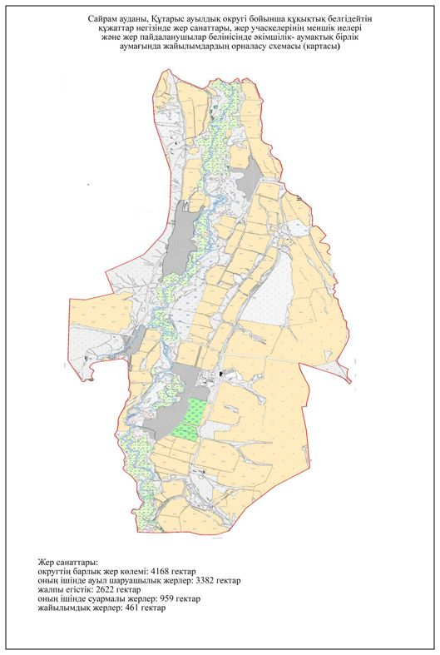

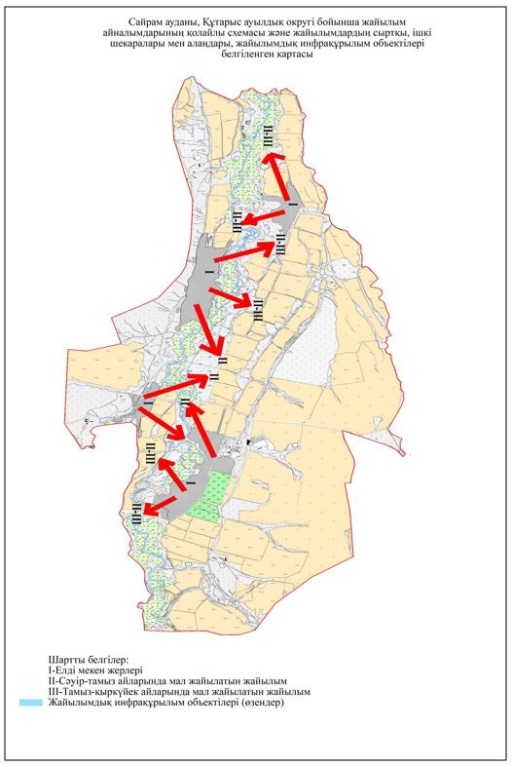

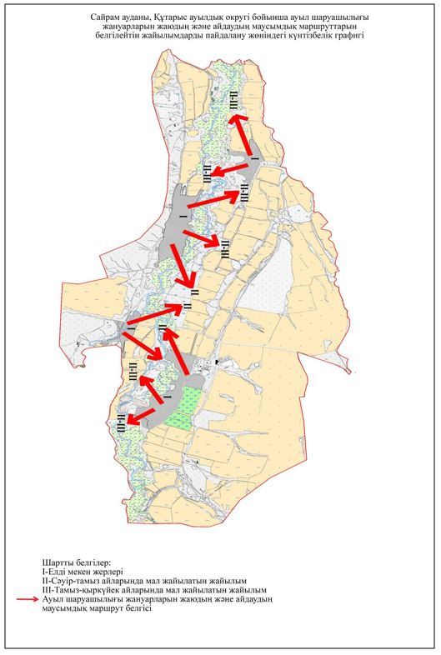

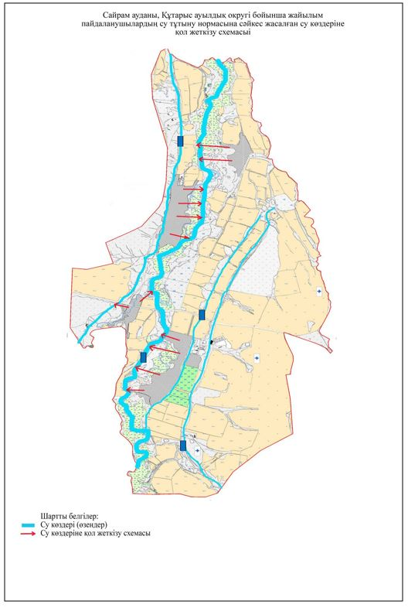

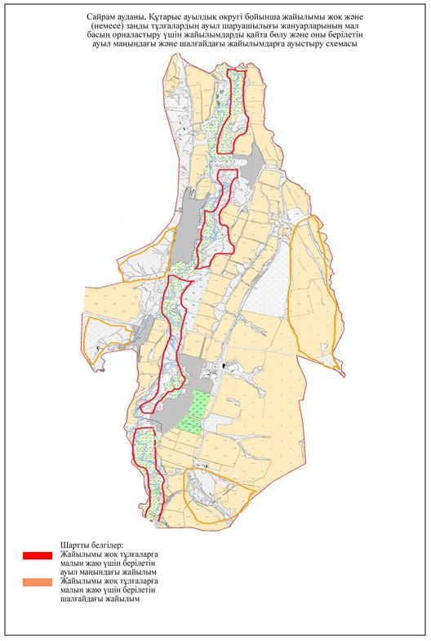

      10. Қарамұрт ауыл округі.

      Қарамұрт ауыл округінің жалпы жер көлемі 10392 гектарды құрайды. Осы жер учаскелерінің ішінде барлығы 8648 гектар ауыл шаруашылығы мақсатына арналған *(оның ішінде жайылым* *2699 гектар, шабындық 17 гектар, өзге жер 91 гектар)*, елді мекен жері 1505 гектар.

      Қарамұрт ауыл округі Қарамұрт, Низамабад елді мекендерінен құралған және бүгінгі таңда ауыл округінде жалпы 14213 халық қоныстанған. Ауыл округінің орталығы Қарамұрт елді мекені.

      Ауыл округінде бүгінгі таңда 11800 бас ірі қара мал, 11260 бас уақ мал, 1160 бас жылқы, және аталған малдарға барлығы 1 ветеринарлық станциясы, 1 ұсақ малдарды шомылдыру орны, 1 жасанды ұрықтандыру пункті, 1 биотермиялық шұнқыр салынған. Сонымен қатар ауыл округінде барлығы 2306 пайдаланудағы мал қора бар. Осы көрсетілген малдардың ішінде барлығы 2047 бас *( 2036 ірі қара, 11 жылқы)* мал бір орында, қоралық жағдайда ұсталынып, бордақыланатын малдар есебінде. Яғни барлығы 2047 бас мал жайылымды қажет етпейді.

**Елді мекен бойынша ауыл шаруашылығы жануарлары мал басының саны туралы деректер**

|  |  |  |  |  |  |
| --- | --- | --- | --- | --- | --- |
| Қ/с | Елді мекен | Түйе | Жылқы | Ірі қара мал | Уақ мал |
| 1 | Қарамұрт |  | 660 | 6900 | 6660 |
| 2 | Низамабад |  | 500 | 4900 | 4600 |
|  | Барлығы: |  | 1160 | 11800 | 11260 |

**Ветеринариялық-санитариялық объектілер туралы мәлімет**

|  |  |  |  |  |  |
| --- | --- | --- | --- | --- | --- |
| Қ/с | Ауыл округі | Ветеринариялық станциялар | Ұсақ малдарды шомылдыу орындары | Жасанды ұрықтандыру пунктері | Биотермиялық шұңқырлар |
| 1 | Қарамұрт | 1 | 1 | 1 | 1 |
| 2 | Низамабад |  |  |  |  |
|  | Барлығы: | 1 | 1 | 1 | 1 |

**Ауыл шаруашылығы жануарларын жаюдың және айдаудың маусымдық маршруттарын белгілейтін жайылымдарды пайдалану жөніндегі күнтізбелік графигі. Сонымен қатар жайылымның кезеңінің ұзақтығы;**

|  |  |  |  |  |
| --- | --- | --- | --- | --- |
| Қ/с | Ауыл округі | Таулы аймаққа малдардың айдап шығарылу мерзімі | Таулы аймақтан шығарылған малдардың қайтарылу мерзімі | Ескерту |
| 1 | Қарамұрт | Сәуір-Мамыр | Тамыз-Қыркүйек |  |

**Қазақстан Республикасы Ауыл шаруашылығы министрлігінің 2015 жылдың 14 сәуірдегі № 3-3/332 "Жайылымның жалпы алаңы жүктемесінің, шекті рұхсат етілетін нормасын бекіту туралы" бұйрығына сәйкес ауыл шаруашылығы жануарларының мал басына шаққандағы жайылымның қажеттілігі туралы кестесі**

|  |  |  |  |  |  |  |  |  |  |  |  |  |  |  |  |
| --- | --- | --- | --- | --- | --- | --- | --- | --- | --- | --- | --- | --- | --- | --- | --- |
| Р/с | Елді мекендер | Елді мекендердегі жалпы жайылымның жер көлемі, га | Мал басы мен қажетті жайылымдық жер көлемі,га | | | | | | | | | | | | |
| Жылқы | Норма, га | | Қажетті жайылым, га | Ірі қара мал | Норма га | Қажетті жайылым, га | Уақ мал | Норма, га | Қажетті жайылым, га | Жалпы қажет жайылым жер көлемі, га | Елді мекендердің жалпы жайылыммен қажетті жайылымның айырмасы, (-,+) |
| 1 | Қарамұрт |  | 649 | 9,0 | | 5841 | 4864 | 8,0 | 38912 | 6660 | 2,5 | 16650 | 61403 |  |
| 2 | Низамобад |  | 500 | 9,0 | | 4500 | 4900 | 8,0 | 39200 | 4600 | 2,5 | 11500 | 55200 |  |
|  | Барлығы | 2999 | 1149 | | 9,0 | 10341 | 9764 | 8,0 | 78112 | 11260 | 2,5 | 28150 | 116603 | -113904 |

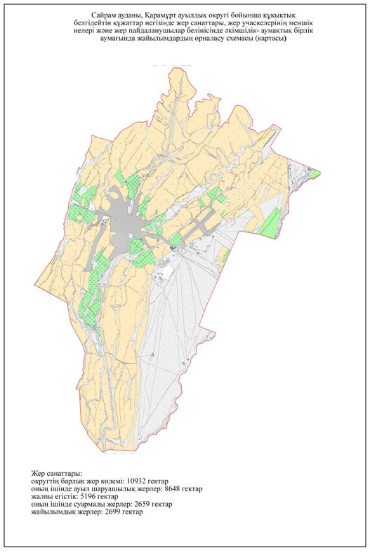

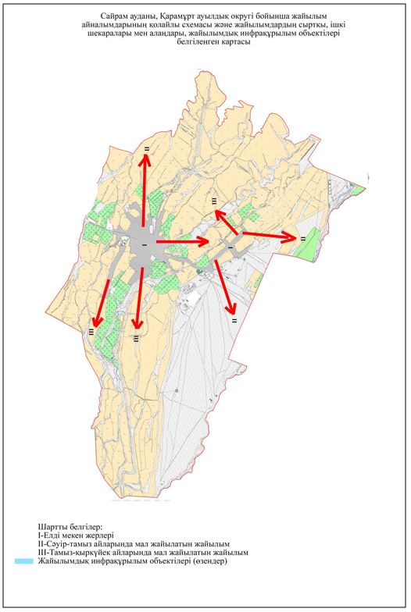

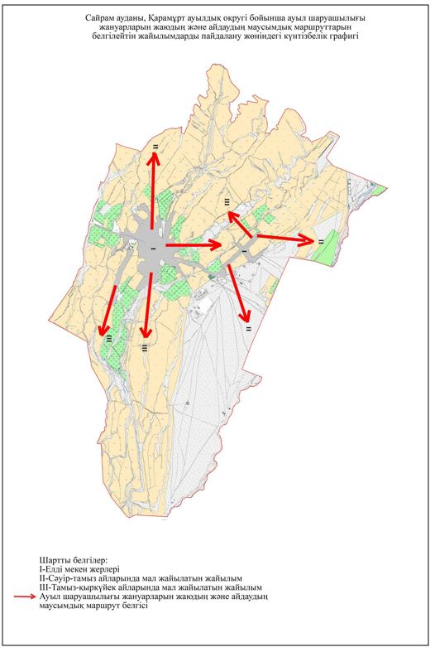

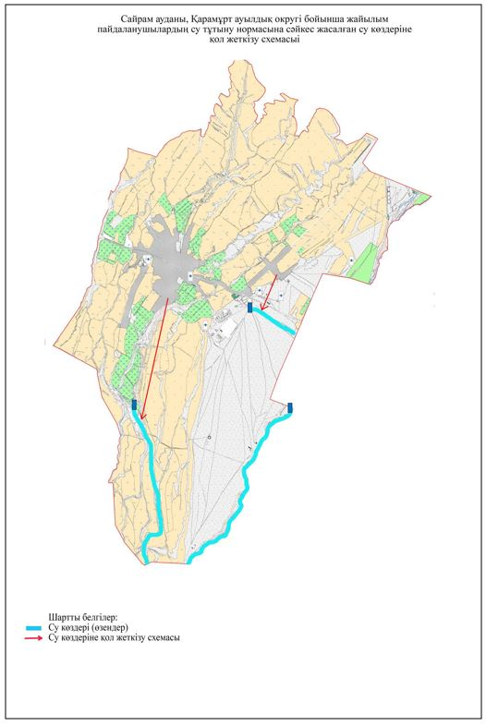

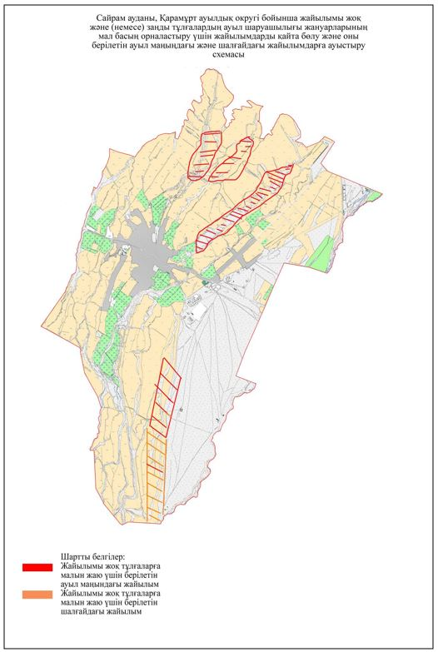

      11. Манкент ауыл округі.

      Манкент ауыл округінің жалпы жер көлемі 10490 гектарды құрайды. Осы жер учаскелерінің ішінде барлығы 6262 гектар ауыл шаруашылығы мақсатына арналған *(оның жайылым 766 гектар, өзге жер 505* *гектар)*, елді мекен жері 3605 гектар. Манкент ауыл округі Манкент, Аққала елді мекендерінен құралған және бүгінгі таңда ауыл округінде жалпы 30557 халық қоныстанған.

      Ауылдық округінде бүгінгі таңда 32580 бас ірі қара мал, 4316 бас уақ мал, 6943 бас жылқы, және аталған малдарға барлығы 1 ветеринарлық станциясы, 2 ұсақ малдарды шомылдыру орны, 5 жасанды ұрықтандыру пункті, 1 биотермиялық шұңқыр салынған. Сонымен қатар ауыл округінде барлығы 4255 пайдаланудағы мал қора бар

      Осы көрсетілген малдардың ішінде барлығы 6911 бас *( 4451 ірі қара,560 уақ мал,* *1900 жылқы)* мал бір орында, қоралық жағдайда ұсталынып, бордақыланатын малдар есебінде. Яғни барлығы 6911 бас мал жайылымды қажет етпейді.

**Елді мекен бойынша ауыл шаруашылығы жануарлары мал басының саны туралы деректер**

|  |  |  |  |  |  |
| --- | --- | --- | --- | --- | --- |
| Қ/с | Елді мекен | Түйе | Жылқы | Ірі қара мал | Уақ мал |
| 1 | Манкент |  | 4507 | 18190 | 2358 |
| 2 | Аққала |  | 2436 | 14390 | 1958 |
|  | Барлығы: |  | 6943 | 32580 | 4316 |

**Ветеринариялық-санитариялық объектілер туралы мәлімет**

|  |  |  |  |  |  |
| --- | --- | --- | --- | --- | --- |
| Қ/с | Ауыл округі | Ветеринариялық станциялар | Ұсақ малдарды шомылдыу орындары | Жасанды ұрықтандыру пунктері | Биотермиялық шұңқырлар |
| 1 | Манкент | 1 | 1 | 4 | 1 |
| 2 | Аққала |  | 1 | 1 |  |
|  | Барлығы: | 1 | 2 | 5 | 1 |

**Ауыл шаруашылығы жануарларын жаюдың және айдаудың маусымдық маршруттарын белгілейтін жайылымдарды пайдалану жөніндегі күнтізбелік графигі. Сонымен қатар жайылымның кезеңінің ұзақтығы;**

|  |  |  |  |  |
| --- | --- | --- | --- | --- |
| Қ/с | Ауыл округі | Таулы аймаққа малдардың айдап шығарылу мерзімі | Таулы аймақтан шығарылған малдардың қайтарылу мерзімі | Ескерту |
| 2 | Манкент | Сәуір, Мамыр | Қыркүйек, Қазан |  |
|  | Барлығы: |  |  |  |

**Ауыл шаруашылығы жануарларының мал басына шаққандағы жайылымның қажеттілігі туралы кестесі**

|  |  |  |  |  |  |  |  |  |  |  |  |  |  |
| --- | --- | --- | --- | --- | --- | --- | --- | --- | --- | --- | --- | --- | --- |
| Р/с | Елді мекендер | Елді мекендердегі жалпы жайылымның жер көлемі, га | Мал басы мен қажетті жайылымдық жер көлемі,га | | | | | | | | | | |
| Жылқы | Норма, га | Қажетті жайылым, га | Ірі қара мал | Норма га | Қажетті жайылым, га | Уақ мал | Норма, га | Қажетті жайылым, га | Жалпы қажет жайылым жер көлемі, га | Елді мекендердің жалпы жайылыммен қажетті жайылымның айырмасы, (-,+) |
| 1 | Манкент |  | 3057 | 9 | 27513 | 15484 | 8 | 123872 | 2806 | 2,5 | 7015 | 158400 |  |
| 2 | Аққала |  | 1986 | 9 | 17874 | 12645 | 8 | 101160 | 950 | 2,5 | 2375 | 121409 |  |
|  | Барлығы | 766 | 5043 | 9 | 45387 | 28129 | 8 | 225032 | 3756 | 2,5 | 9390 | 279809 | -279042,6 |

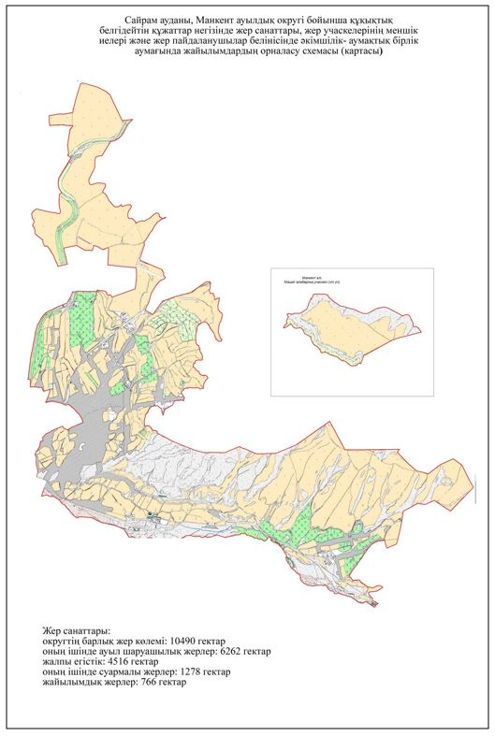

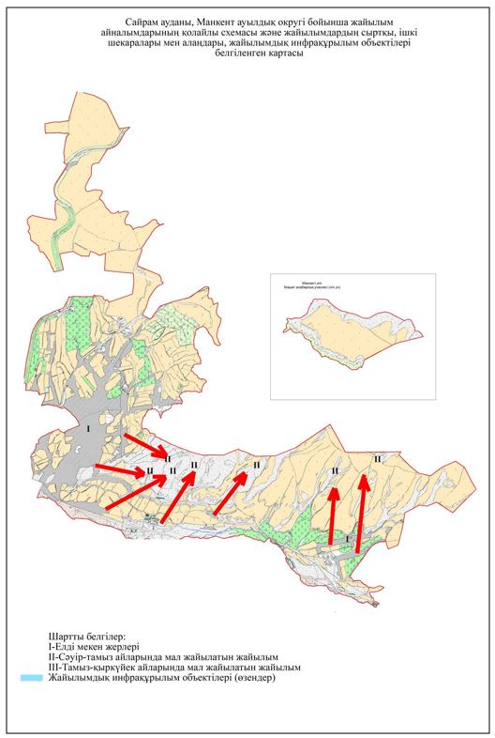

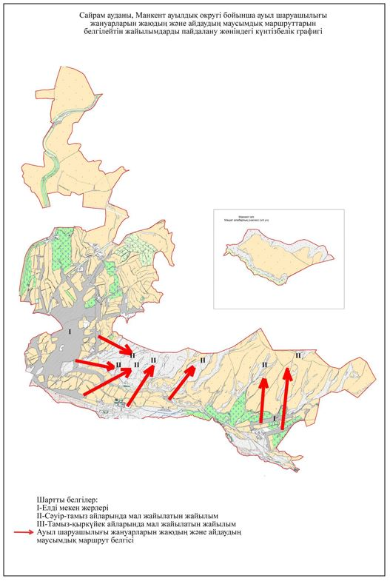

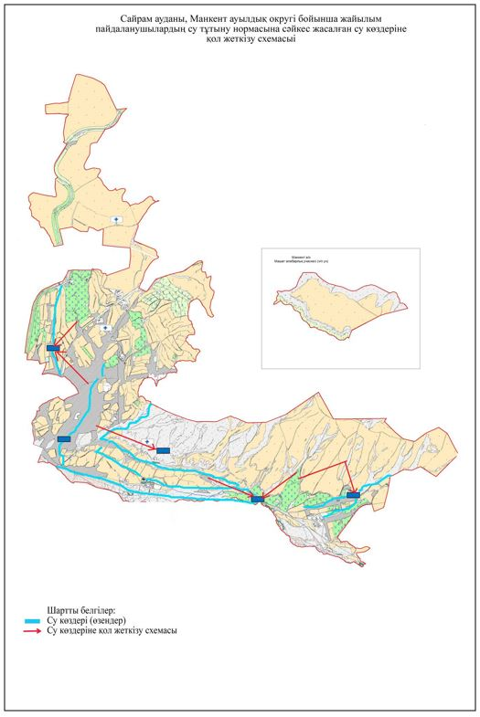

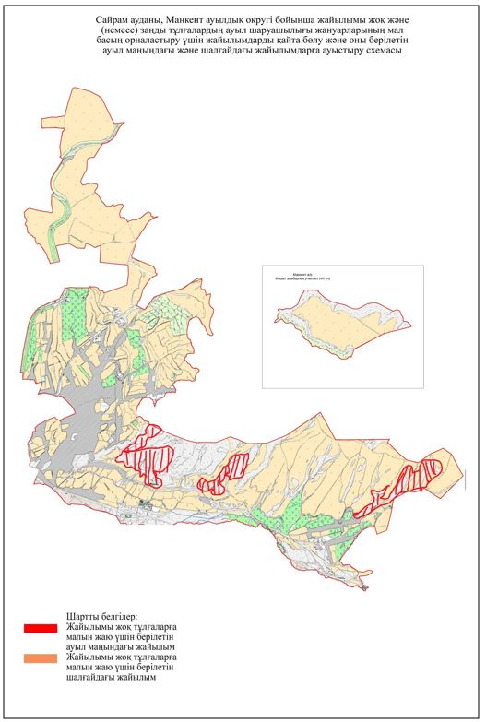

© 2012. Қазақстан Республикасы Әділет министрлігінің «Қазақстан Республикасының Заңнама және құқықтық ақпарат институты» ШЖҚ РМК